

课 程 设 计 报 告

课程设计名称 网络工程/管理与维护课程设计

专 业 计算机科学与技术

班 级 4班

学 号 23030403

姓 名 张豪臣

指导教师 刘丽娜

成 绩

2026年4月12日

目录
课程设计名称 网络工程/管理与维护课程设计 1
学 号 23030403 1
一、目标与要求 1
1.1 课程目标与意义 1
1.2 课程内容与要求 1
1.3 设计与实验方式 3
2.1 选题来源与意义 5
2.2 用户现状分析 5
2.3 网络需求分析 6
2.4 软件硬件需求 8
3.1 网络总体规划 10
3.2 网络模块关系 11
3.3 网络布线规划 14
4.1 服务器设计 16
4.2 交换机设计 17
4.3 路由器设计 18
4.4 防火墙与网络安全设计 19
4.5 无线模块设计 20
5.1 网络操作系统 22
5.2 网络服务协议 22
5.3 网络管理软件 24
5.4 安全防护软件 24
5.5 远程管理软件 25
6.1使用telnet方式管理交换机 27
6.2 交换机VLAN划分 29
6.3跨交换机相同VLAN间通讯 32
6.4交换机端口与MAC地址绑定 37
6.5交换机链路聚合 44
6.6路由器广域网PPP封装配置 48
6.7路由器静态路由配置 51
6.8路由器RIP-1配置 55
6.9 标准访问控制列表的配置 61

一、目标与要求

1.1 课程目标与意义
《网络工程 / 管理与维护课程设计》是计算机科学与技术专业网络方向的核心实践课程，是衔接计算机网络理论知识与工程实践应用的关键环节。本课程设计以企业级、校园级局域网的真实部署场景为蓝本，通过 “理论设计 + 实操验证 + 故障排查” 的全流程实践，实现以下核心目标：
第一，建立完整的网络工程知识体系。通过课程设计，将计算机网络课程中的 OSI 七层模型、TCP/IP 协议簇、VLAN 技术、路由原理、广域网协议、网络安全等碎片化的理论知识，转化为可落地、可验证的工程实践能力，深刻理解网络数据从终端产生、经交换机转发、经路由器跨网段传输、最终抵达目标终端的全生命周期原理，厘清二层交换与三层路由的核心边界与协同逻辑。
第二，掌握商用网络设备的配置与运维能力。本课程设计基于神州数码商用交换机、路由器设备展开，通过实操训练，熟练掌握国产商用网络设备的命令行配置方法，涵盖交换机出厂恢复、管理 IP 配置、VLAN 划分、Trunk 链路配置、链路聚合、端口安全等全功能操作，以及路由器广域网封装、静态路由、动态 RIP 协议、访问控制列表等核心配置，具备独立完成中小型局域网的规划、部署、调试与故障排查的工程能力。
第三，培养网络工程的严谨性与问题解决能力。网络工程是一门 “失之毫厘，谬以千里” 的工程学科，一条命令的输入错误、一个配置顺序的颠倒、一个协议参数的不匹配，都可能导致整个网络的通信中断。通过课程设计中的多次试错、故障排查与结果验证，养成严谨的工程操作习惯，建立 “配置前规划、配置中验证、配置后存档” 的工程思维，能够独立定位并解决网络配置中的常见问题，如命令格式错误、协议封装不匹配、路由双向不可达、VLAN 隔离失效、ACL 规则异常等。
第四，理解网络技术在真实场景中的应用价值。课程设计以学校实验楼的真实网络需求为场景，解决实验室网络隔离、跨区域互通、远程管理、安全管控、链路冗余等真实业务问题，深刻认识到网络技术是数字化基础设施的核心，VLAN 技术、路由技术、安全管控技术不仅是课本上的理论，更是保障企业、校园网络安全、稳定、高效运行的核心支撑，为后续从事网络工程、网络安全、系统运维等相关工作奠定坚实的实践基础。

1.2 课程内容与要求
本课程设计围绕中小型局域网的全流程设计与部署展开，涵盖网络规划、硬件选型、软件配置、实验验证、故障排查全流程，核心内容与要求分为以下几个模块：

（1）基础理论与规划设计模块
要求掌握中小型局域网的设计原则与方法，能够根据用户业务需求，完成网络拓扑设计、IP 地址规划、VLAN 划分、路由规划、安全策略设计，输出完整的网络规划方案。
要求深入理解网络核心协议的工作原理，包括 IEEE 802.1Q VLAN 协议、PPP 广域网封装协议、RIP 动态路由协议、TCP/IP 通信协议、ACL 访问控制协议等，能够基于协议原理完成配置设计与故障分析。

（2）交换机配置与调试模块
必做内容：掌握交换机的基础配置，包括出厂恢复、管理 IP 配置、Telnet 远程管理配置；掌握基于端口的 VLAN 划分方法，实现同一交换机内不同 VLAN 的二层隔离；掌握跨交换机相同 VLAN 的通信配置，理解 Access 端口与 Trunk 端口的工作原理；掌握交换机端口与 MAC 地址绑定技术，实现端口级的接入安全管控。
选做内容：掌握交换机链路聚合技术，实现链路的带宽叠加与冗余备份，理解静态聚合与 LACP 动态聚合的区别，掌握聚合链路与 Trunk 链路的协同配置。

（3）路由器配置与调试模块
必做内容：掌握路由器的基础配置，包括接口 IP 配置、广域网链路封装；掌握静态路由的配置方法，理解静态路由的适用场景与双向可达原则；掌握 RIP-1 动态路由协议的配置，理解距离矢量路由协议的工作原理与计时器规则；掌握标准 IP 访问控制列表的配置，实现基于源 IP 的网络访问管控。
选做内容：掌握路由器广域网 PPP 封装配置，理解 DCE 与 DTE 的角色差异，掌握 PPP 与 HDLC、帧中继等广域网协议的区别，理解 PPP 协议的 LCP 与 NCP 双层架构。

（4）网络验证与故障排查模块
要求掌握网络连通性的核心验证方法，熟练使用 ping、show 等命令，验证 VLAN 隔离效果、路由可达性、ACL 规则有效性、链路聚合冗余能力。
要求建立标准化的故障排查流程，能够根据 ping 测试结果、设备端口状态、路由表信息、协议运行状态，逐层定位网络故障的原因，并给出解决方案。

（5）文档规范要求
课程设计综合报告需格式规范，正文采用宋体小四号字，行间距 20 磅，目录完整且格式统一，页码不少于 20 页。
所有实验配置需保留完整的命令行、验证结果与截图说明，拓扑图、IP 规划表、VLAN 划分表等内容需规范排版，做到图文对应、逻辑清晰。
报告需包含完整的设计思路、配置过程、结果验证、问题分析与总结，完整还原课程设计的全流程。

1.3 设计与实验方式
本课程设计采用 “理论规划→分组实操→逐点验证→迭代优化→总结归档” 的工程化实验方式，全程在学校网络工程实验室完成，具体方式如下：

（1）前期规划阶段
在实验开始前，基于课程设计要求与实验楼真实网络需求，完成整体网络方案的规划设计，包括网络拓扑绘制、IP 地址段划分、VLAN 规划、路由方案设计、安全策略制定，输出完整的规划文档，明确每个实验的配置目标、参数标准与验证方法，避免实验过程中的盲目操作。

（2）实操配置阶段
实验采用单人单机实操的方式，基于神州数码 DCS-3926S 交换机、DCR-1702/DCR-2600 路由器等商用设备，通过 Console 线完成设备的本地初始化配置，再通过直通网线完成设备间的组网连接，按照规划方案逐模块完成配置。每个配置步骤完成后，立即通过 show 命令查看配置结果，确保单步配置无误后再进入下一环节，避免错误累积导致后续故障排查难度提升。

（3）结果验证阶段
每个实验项目配置完成后，制定标准化的验证方案，通过 PC 端 ping 测试、设备端查看运行状态等方式，验证配置效果是否达到预期。例如 VLAN 划分实验中，验证同一 VLAN 内终端可互通、不同 VLAN 终端不可互通；静态路由实验中，验证非直连网段的端到端互通；ACL 实验中，验证指定网段的访问被禁止、其他网段正常通信。对于验证结果不符合预期的，立即暂停后续配置，通过分层排查法定位故障原因，修正配置后重新验证，直至达到实验目标。

（4）故障复盘阶段
针对实验过程中出现的命令报错、配置失效、通信中断等问题，建立故障复盘台账，记录故障现象、排查过程、根本原因与解决方案，深入分析问题背后的协议原理与配置逻辑，避免同类问题重复出现，同时深化对网络技术原理的理解。

（5）总结归档阶段
所有实验项目完成后，整理所有配置命令、验证截图、故障记录，按照课程设计报告的规范要求，完成综合报告的撰写，完整还原整个课程设计的全流程，总结实践收获与技术理解，完成实验配置的存档与报告提交。
二、选题需求分析

2.1 选题来源与意义
本课程设计选题来源于学校实验楼局域网的真实升级改造需求。学校实验楼共设置多个专业实验室，包括计算机软件实验室、多媒体实验室、硬件实训实验室等，所有实验室的终端设备均通过楼层交换机、核心路由器接入校园网。随着实验室教学业务的发展，原有网络出现了一系列问题：不同实验室的终端处于同一广播域，广播风暴频发，影响网络通信效率；不同实验室的教学数据无隔离措施，存在数据安全风险；实验室设备无法实现远程管理，运维人员需现场操作，运维效率低下；广域网链路无冗余备份，单点故障易导致实验室网络中断；缺乏精细化的访问管控，无法限制非法终端接入与违规网络访问。
本课程设计以该真实场景为核心，围绕实验楼局域网的规划、部署、配置与运维展开，通过 VLAN 技术实现实验室间的网络隔离，通过 Trunk 与链路聚合技术实现跨交换机的 VLAN 通信与链路冗余，通过静态路由与 RIP 动态路由实现多网段的互联互通，通过 Telnet 技术实现设备的远程管理，通过端口 MAC 绑定与 ACL 技术实现网络接入与访问的安全管控，最终构建一个 “隔离可控、稳定高效、安全可靠、运维便捷” 的中小型校园实验室局域网。
该选题的意义在于，完全贴合真实的网络工程业务场景，所有实验内容均对应真实网络运维中的核心需求，避免了纯理论实验与实际应用脱节的问题。通过本选题的设计与实现，不仅能够完成课程设计的教学要求，更能掌握真实网络工程项目的全流程实施方法，具备独立完成中小型局域网设计、部署与运维的工程能力，实现从理论知识到工程实践的转化。

2.2 用户现状分析
本次课程设计的服务对象为学校实验楼的教学与运维管理方，当前网络现状与痛点如下：
网络架构现状：实验楼所有实验室的终端均接入同一台或同一组楼层交换机，未进行 VLAN 划分，所有终端处于同一个二层广播域，IP 地址采用随机分配方式，无统一的地址规划。楼层交换机通过单条链路接入核心路由器，再通过核心路由器接入校园网，无链路冗余与带宽叠加机制。
业务隔离现状：软件实验室、多媒体实验室等不同教学场景的终端无网络隔离，不同实验室的终端可随意互访，教学过程中易出现跨实验室的网络干扰，同时实验数据、教学课件等敏感信息存在被非法访问的风险。
设备管理现状：交换机、路由器等网络设备仅支持本地 Console 口管理，运维人员需到机房现场才能完成设备配置与故障排查，无法实现远程运维，当实验室网络出现故障时，响应与处理效率低下，影响正常教学秩序。
接入安全现状：交换机端口无任何接入限制，任何终端均可通过网口随意接入实验室网络，易出现非法终端接入、MAC 地址欺骗等安全问题，无法保障校园网络的接入安全。
路由与广域网现状：实验室网段与校园网其他网段通过静态路由实现互通，路由配置无统一规划，易出现路由环路、单向路由等问题；广域网链路采用 HDLC 封装，无认证机制，且不支持多网络层协议，兼容性与安全性不足。
访问管控现状：无精细化的访问控制策略，无法针对特定网段、特定终端实现访问限制，无法管控教学过程中的违规网络访问行为，也无法实现不同实验室之间的精细化访问权限管控。

2.3 网络需求分析
基于用户现状与教学业务的核心诉求，本次课程设计的网络需求分为功能性需求与非功能性需求两大类，具体如下：

（1）功能性需求
二层隔离与 VLAN 划分需求
需基于端口划分 VLAN，为每个实验室分配独立的 VLAN，实现不同实验室之间的二层广播域隔离，避免广播风暴，保障各实验室的网络相对独立，数据互不干扰。
需支持跨交换机的相同 VLAN 通信，同一实验室的终端分布在不同交换机时，可实现二层互通，保障教学业务的连续性。
需明确区分 Access 端口与 Trunk 端口，Access 端口用于连接终端设备，仅允许所属 VLAN 的流量通过；Trunk 端口用于交换机之间的级联，可透传多个 VLAN 的流量。
设备远程管理需求
需为交换机、路由器配置管理 IP 地址，开启 Telnet 远程管理功能，设置合法的 Telnet 用户名与密码，实现运维人员通过校园网远程登录设备，完成配置、运维与故障排查，无需到机房现场操作。
需为设备配置特权模式密码，保障设备管理权限的安全，避免非法人员获取设备的最高管理权限。
路由互通需求
需实现实验室不同 VLAN 网段、实验楼网段与校园网其他网段的互联互通，可根据网络规模选择静态路由或 RIP 动态路由协议。
静态路由需保证双向路由可达，下一跳地址配置准确，无路由环路、单向路由等问题；RIP 动态路由需保证所有路由器同步启用协议，正确宣告直连网段，实现路由条目的自动学习与更新。
广域网链路需采用 PPP 封装，支持 PAP/CHAP 认证，兼容同步 / 异步串行链路，支持多网络层协议，提升广域网链路的兼容性与安全性。
网络接入安全需求
需实现交换机端口与终端 MAC 地址的绑定功能，支持静态绑定与动态绑定两种方式，仅允许已绑定 MAC 地址的合法终端接入对应端口，拒绝非法终端接入，防范 MAC 地址欺骗等攻击行为。
需支持端口最大安全 MAC 地址数的配置，可根据场景限制单个端口的接入终端数量，避免非法交换机接入导致的网络边界失控。

链路冗余与带宽提升需求
需通过链路聚合技术，将交换机之间的多条物理链路捆绑为一条逻辑聚合链路，实现链路带宽的叠加，同时当其中一条物理链路故障时，流量可自动切换至其他正常链路，实现链路冗余备份，避免单点故障导致的网络中断。
聚合链路可配置为 Trunk 模式，支持多个 VLAN 流量的透传，与跨交换机 VLAN 通信需求协同实现。
精细化访问管控需求
需通过标准 IP 访问控制列表（ACL），实现基于源 IP 地址的数据包过滤，可禁止指定网段的终端访问目标网络，同时放行其他正常流量，实现精细化的网络访问管控。
ACL 规则需遵循 “自上而下匹配、匹配即执行” 的原则，末尾需配置放行规则，规避系统隐式拒绝所有的默认规则，避免影响正常业务通信。

（2）非功能性需求
稳定性需求：网络架构需具备高稳定性，所有配置需经过充分验证，无环路、无配置冲突，单条链路、单个端口的故障不会导致整个网络的瘫痪，保障教学业务 7×24 小时稳定运行。
安全性需求：网络需具备多层安全防护能力，从接入层的端口安全、到转发层的 VLAN 隔离、再到路由层的 ACL 访问管控，形成完整的安全防护体系，保障校园网络与教学数据的安全。
可运维性需求：网络配置需规范、统一，IP 地址、VLAN、端口分配均有明确的规划与记录，所有设备支持远程管理，配置命令可存档备份，便于后续的运维、扩容与故障排查。
可扩展性需求：网络架构需具备良好的可扩展性，后续新增实验室、新增终端时，可通过扩展 VLAN、端口配置快速实现网络接入，无需对现有网络架构进行大规模调整。
高性能需求：网络需具备良好的转发性能，通过 VLAN 隔离减少广播流量，通过链路聚合提升链路带宽，保障高清多媒体教学、软件实训等大流量业务的流畅运行，无明显的网络延迟与丢包。

2.4 软件硬件需求

2.4.1 软件需求
操作系统方面，客户端需支持Windows 10及以上版本（64位）、macOS 12及以上版本，服务器端需支持Windows Server 2019及以上版本、CentOS 8及以上版本，确保系统运行稳定且兼容各类配套软件。支撑软件需安装Java Development Kit（JDK）1.8及以上版本，用于保障程序正常编译与运行；数据库需支持MySQL 8.0及以上版本或Oracle 12c及以上版本，满足数据存储、查询、备份等核心需求。
开发与辅助软件方面，若涉及二次开发，需配备IntelliJ IDEA 2020及以上版本、Visual Studio 2019及以上版本等开发工具；办公辅助软件需支持Microsoft Office 2016及以上版本，用于文档编辑、数据统计等操作。浏览器需支持Chrome 90及以上版本、Edge 90及以上版本，确保网页端功能正常显示与操作，禁止使用低版本浏览器以避免兼容性问题。此外，需安装常用的杀毒软件，定期进行系统杀毒与漏洞修复，保障软件运行安全。

2.4.2 硬件需求
服务器硬件需满足以下要求：CPU采用Intel Xeon E5-2670及以上型号或同等性能的AMD处理器，核心数不低于8核，主频不低于2.8GHz，确保服务器具备较强的运算能力；内存容量不低于16GB，推荐32GB及以上，保障多任务并发运行时系统流畅无卡顿；硬盘采用SSD固态硬盘，容量不低于512GB，用于安装系统和核心程序，同时配备1TB及以上机械硬盘，用于数据备份与存储；网络接口采用千兆以太网接口，确保数据传输速度与稳定性，支持有线网络连接，避免无线传输带来的延迟与丢包问题。
客户端硬件需满足以下要求：CPU采用Intel Core i5及以上型号或同等性能的AMD处理器，核心数不低于4核，主频不低于2.5GHz；内存容量不低于8GB，推荐16GB，确保客户端软件快速启动与运行；硬盘容量不低于256GB，推荐512GB SSD，提升软件加载与数据读取速度；显卡采用集成显卡或独立显卡（显存不低于2GB），满足图形显示、视频播放等基础需求；显示器分辨率不低于1920×1080，确保界面显示清晰；配备标准键盘、鼠标，支持有线或无线连接，同时可根据需求配备打印机、扫描仪等外围设备，满足办公与数据输出需求。
三、网络总体规划

3.1 网络总体规划
本次课程设计针对学校实验楼的网络需求，采用标准的二层接入 + 三层路由的中小型局域网架构，整体分为接入层、核心路由层两个层级，架构清晰、配置简单、扩展性强，完全适配实验楼的业务规模与需求，整体网络拓扑如图 1 所示。
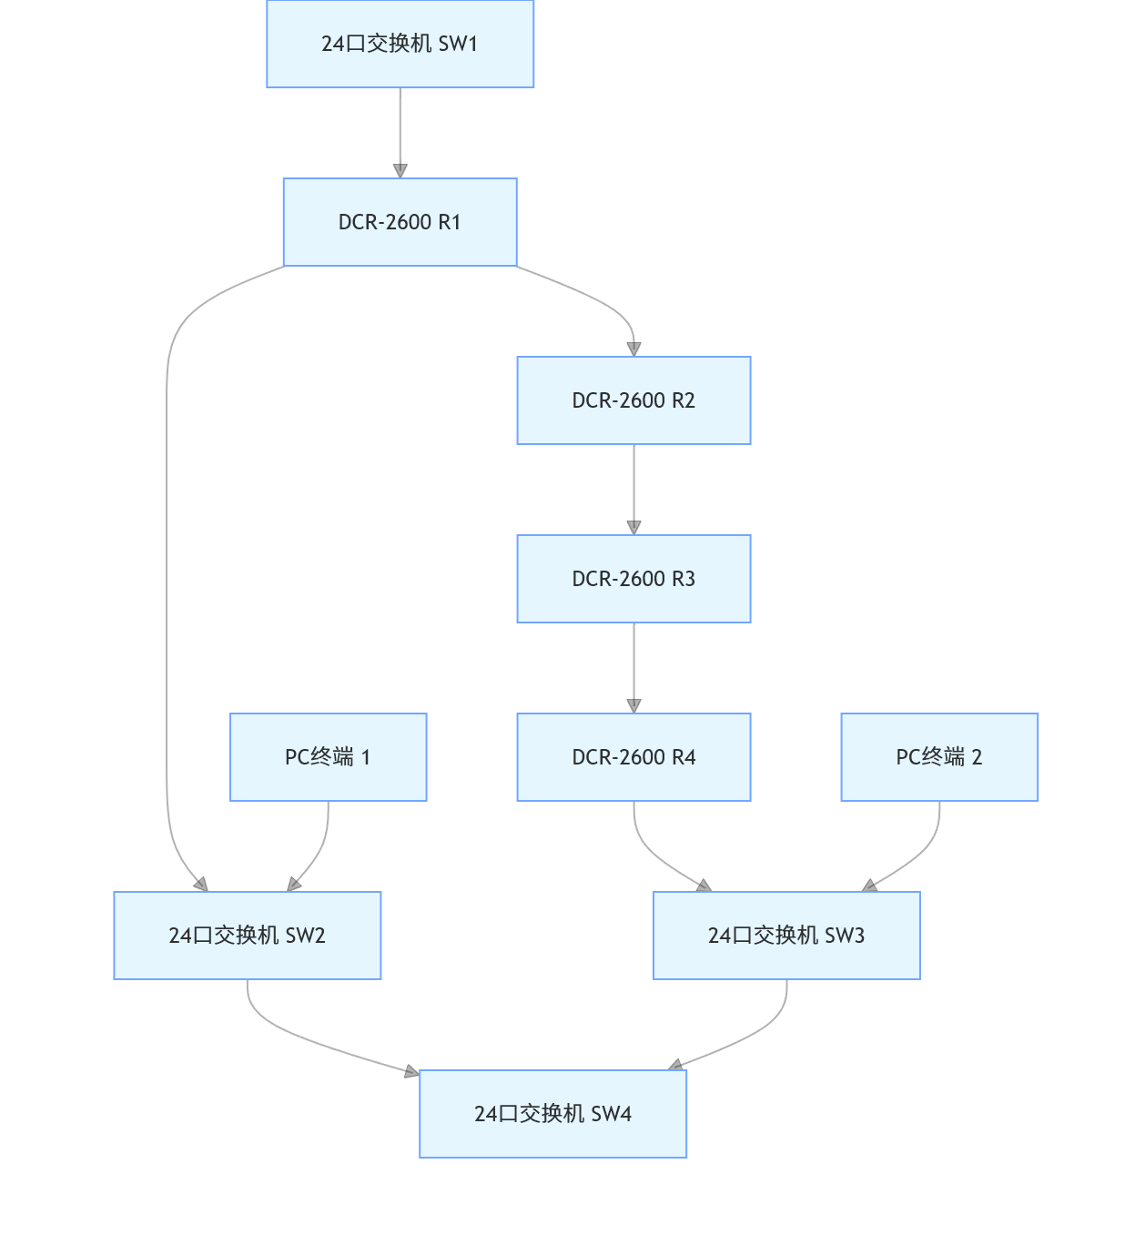
图 1 实验楼网络整体拓扑图

（1）接入层设计
接入层由 2 台神州数码 DCS-3926S 二层交换机组成，是实验室终端设备的接入点，也是网络策略的执行边缘。接入层交换机主要完成以下功能：
实验室终端的有线接入，为每个终端提供 10/100M 以太网接入端口；
基于端口的 VLAN 划分，为不同实验室分配独立的 VLAN，实现二层广播域隔离；
端口安全配置，通过 MAC 地址与端口绑定，实现终端接入管控，防范非法接入；
链路聚合配置，将两台接入交换机之间的多条物理链路捆绑为逻辑聚合链路，提升级联带宽与链路冗余；
Trunk 链路配置，实现跨交换机的相同 VLAN 通信，透传多个 VLAN 的流量。
接入层交换机的端口规划遵循 “业务分区、功能分类” 的原则，1-16 号端口为实验室终端接入端口（Access 端口），按 VLAN 划分分配给不同实验室；17-23 号端口为预留扩展端口；24 号端口为初始级联 Trunk 端口，1-4 号端口可配置为链路聚合端口，实现交换机之间的冗余级联。

（2）核心路由层设计
核心路由层由 3 台神州数码 DCR-1702/DCR-2600 路由器组成，是实验楼网络的核心转发节点，也是实验楼局域网与校园网其他网段的互联边界。核心路由器主要完成以下功能：
广域网链路封装与互联，通过串行接口实现路由器之间的广域网连接，采用 PPP 封装协议，提升链路安全性与兼容性；
路由转发，通过静态路由或 RIP 动态路由协议，实现不同 VLAN 网段、不同实验室网段、实验楼网段与校园网其他网段的互联互通；
网络安全管控，通过标准 IP 访问控制列表（ACL），实现精细化的访问权限管控，过滤非法访问流量；
网络地址转换（预留），可后续扩展 NAT 功能，实现实验楼内网终端访问互联网；
设备远程管理，开启 Telnet 功能，实现核心路由设备的远程运维。
核心路由器采用串联拓扑结构，Router-A 作为接入路由器连接接入层交换机，Router-B 作为中继路由器实现链路转发，Router-C 作为边界路由器连接校园网核心，形成完整的路由转发路径。同时，所有路由器均启用 RIP 动态路由协议，实现路由条目的自动学习与更新，降低静态路由的配置复杂度，提升网络的可扩展性。

3.2 网络模块关系
本次课程设计的网络系统按照功能划分为 6 个核心模块，各模块之间相互协同、边界清晰，共同实现网络的全部功能需求，模块关系如图 2 所示。
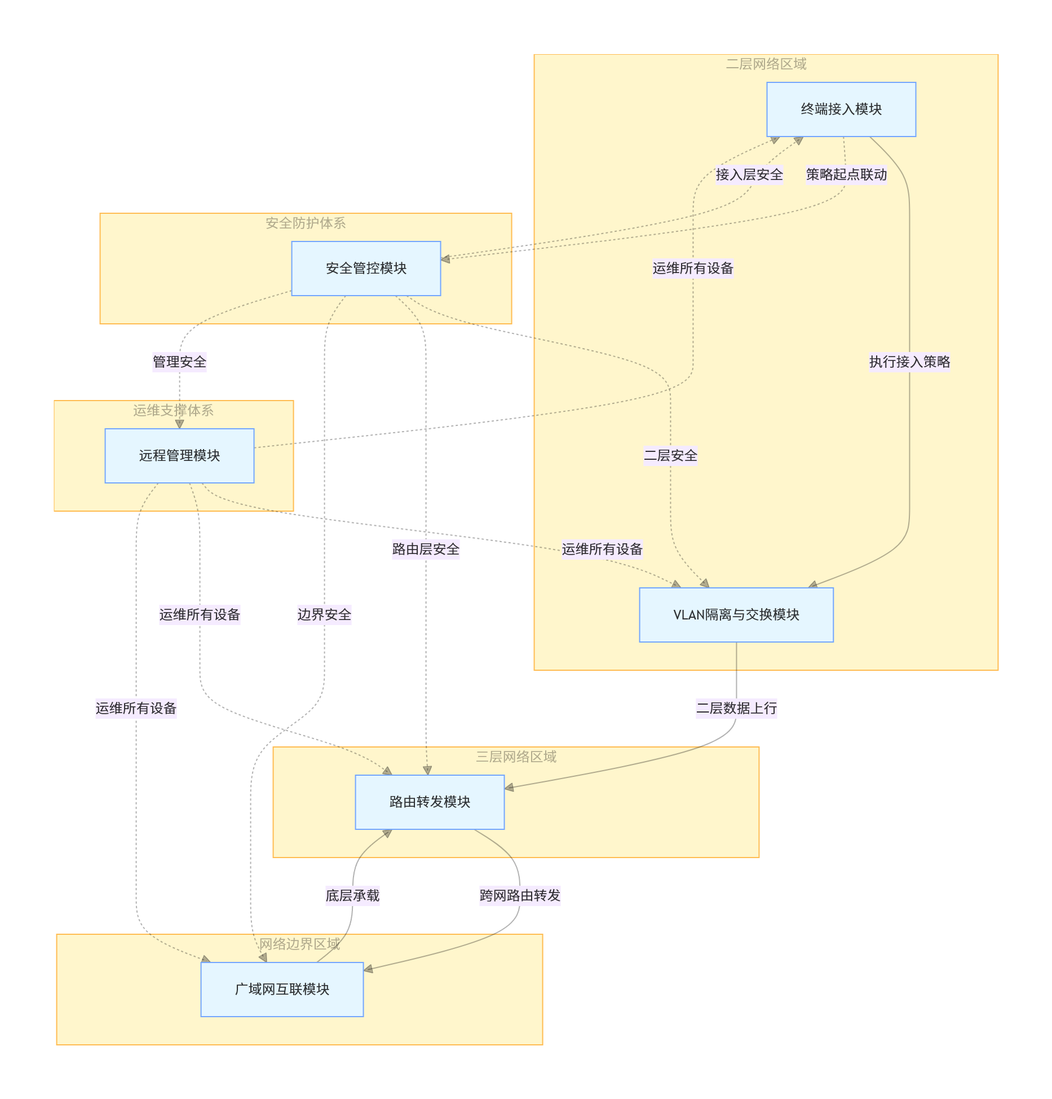
图 2 网络系统核心模块关系图

（1）终端接入模块
终端接入模块是网络的边缘模块，由接入交换机的 Access 端口、终端 PC 机组成，是所有终端设备接入网络的入口。该模块的核心功能是为合法终端提供网络接入服务，执行 VLAN 划分、端口安全等接入策略，仅允许已授权的终端接入网络，同时将接入终端划入指定的 VLAN，实现不同业务终端的二层隔离。该模块与 VLAN 隔离模块、接入安全模块直接联动，是所有网络策略的执行起点。

（2）VLAN 隔离与交换模块
VLAN 隔离与交换模块是二层网络的核心模块，由接入交换机的 VLAN 配置、Access 端口、Trunk 端口、链路聚合端口组成。该模块的核心功能是实现二层广播域的隔离与跨设备的 VLAN 互通，通过 VLAN 划分将不同实验室的终端划入不同的广播域，避免广播风暴，提升网络安全性与带宽利用率；通过 Trunk 端口实现跨交换机的相同 VLAN 流量透传，保障同一业务的终端跨设备互通；通过链路聚合实现交换机之间的带宽叠加与链路冗余，提升二层网络的稳定性与转发性能。

（3）路由转发模块
路由转发模块是三层网络的核心模块，由核心路由器的接口配置、静态路由、RIP 动态路由配置组成。该模块的核心功能是实现不同 IP 网段、不同广播域之间的数据包转发，解决 VLAN 隔离后不同网段的互通问题。通过静态路由实现小型网络的精准路由转发，通过 RIP 动态路由实现中大型网络的路由自动学习与更新，保障全网路由双向可达，无环路、无黑洞路由，实现端到端的网络互通。该模块向下对接二层交换模块，向上对接广域网互联模块，是二层网络与广域网之间的桥梁。

（4）广域网互联模块
广域网互联模块是网络的边界模块，由路由器的串行接口、PPP 封装配置、广域网线缆组成。该模块的核心功能是实现跨区域的路由器互联，通过串行链路实现远距离的数据传输，通过 PPP 封装协议实现链路的参数协商、身份认证与多协议支持，保障广域网链路的安全、稳定、兼容。该模块是实验楼局域网与校园网、互联网之间的连接通道，也是路由转发模块的底层承载。

（5）远程管理模块
远程管理模块是网络的运维模块，由交换机 / 路由器的管理 IP 配置、Telnet 服务配置、用户名密码认证配置组成。该模块的核心功能是实现网络设备的远程运维管理，运维人员无需到机房现场，通过内网任意一台授权终端，即可通过 Telnet 协议远程登录网络设备，完成配置修改、状态查看、故障排查等运维操作，大幅提升网络运维的效率。该模块覆盖所有交换机、路由器设备，是整个网络系统运维的核心支撑。

（6）安全管控模块
安全管控模块是网络的防护模块，由端口安全配置、MAC 地址绑定、ACL 访问控制列表组成。该模块分为接入层安全与路由层安全两个层级：接入层通过端口与 MAC 地址绑定，实现终端接入的身份校验，拒绝非法终端接入；路由层通过 ACL 访问控制列表，实现基于源 IP 的数据包过滤，禁止非法网段的访问，保障核心业务与数据的安全。该模块贯穿所有网络模块，为整个网络系统提供全流程的安全防护。

3.3 网络布线规划
本次课程设计的网络布线基于学校实验楼的物理环境与机柜部署情况，采用结构化布线标准，分为机柜内布线、实验室终端布线两个部分，所有布线均符合 T568B 以太网布线标准，保障网络传输的稳定性与规范性。

（1）机柜内布线规划
实验楼网络机房采用标准 19 英寸机柜，所有交换机、路由器、语音网关等设备均安装在机柜内，机柜内布线规划如下：
设备安装规划：机柜从上至下依次安装语音网关 DCVG-204、核心路由器 DCR-2600/DCR-1702、接入层交换机 DCS-3926S，电源插排安装在机柜底部，强电与弱电分开布线，避免电磁干扰。
线缆分类规划：机柜内线缆分为弱电信号线与强电电源线两大类，弱电信号线包括以太网网线、串行 V35 线缆、Console 配置线，强电电源线为设备供电线。弱电信号线沿机柜左侧理线架布线，强电电源线沿机柜右侧理线架布线，强弱电线缆完全分离，不交叉、不缠绕。
设备间布线规划：
交换机之间的级联网线：采用 5 类直通网线，从交换机的聚合端口 / Trunk 端口引出，沿理线架整齐布线，两端通过标签标注端口号与对端设备，线缆长度适中，无冗余、无拉扯。
路由器之间的串行链路：采用 V35 串口线缆，DCE 端与 DTE 端对应连接，沿理线架布线，两端标注链路名称与对端设备，串口线缆固定牢固，避免接口松动。
交换机与路由器之间的连接网线：从接入交换机的上行端口引出，连接至核心路由器的以太网口，两端标注设备与端口号，实现二层接入与三层路由的连接。
理线与标识规划：所有线缆均通过理线架、扎带进行固定，做到横平竖直、整齐美观；每根线缆的两端均粘贴标签，标注线缆编号、两端设备名称、端口号、用途，便于后续的运维与故障排查；机柜内预留足够的线缆冗余，避免设备端口调整时线缆长度不足。

（2）实验室终端布线规划
实验室终端布线覆盖实验楼的软件实验室、多媒体实验室等多个教学区域，布线规划如下：
布线架构：采用水平布线架构，从机房机柜内的接入交换机引出网线，通过楼层弱电桥架敷设至每个实验室的墙面信息面板，每个实验室根据终端数量设置对应的信息端口，信息面板采用双口设计，一个端口用于教学终端接入，一个端口预留备用。
线缆规格：水平布线采用超 5 类非屏蔽双绞线，支持 10/100M 以太网传输，最大传输距离不超过 100 米，符合以太网传输标准；所有网线全程穿管敷设，避免与强电线路同管，防止电磁干扰导致的传输丢包。
端口规划：
软件实验室：设置 16 个信息端口，对应接入交换机的 1-8 号端口，划入 VLAN 100，用于软件实训终端接入。
多媒体实验室：设置 16 个信息端口，对应接入交换机的 9-16 号端口，划入 VLAN 200，用于多媒体教学终端接入。
预留端口：每个实验室预留 4 个信息端口，对应交换机的 17-20 号端口，用于临时设备接入，可根据需求划入对应 VLAN。
标识与端接规划：所有信息面板均标注端口编号、所属 VLAN、对应交换机端口号，与机房交换机的端口配置一一对应；网线端接采用标准 T568B 线序，端接完成后通过测线仪测试连通性，确保线序正确、无断路、无串扰，保障终端接入的稳定性。
四、网络硬件设计

4.1 服务器设计
本次课程设计针对校园实验楼的业务需求，配置三类专用服务器，分别承担运维管理、教学业务承载、数据备份核心职能，所有服务器均适配国产化软硬件生态，满足教学数据安全与合规要求。
第一类为运维管理服务器，选用华为 TaiShan 200 2280 型号，部署于网络机房机柜内，主要承担全网设备的运维管理、状态监控、日志存储、配置备份职能。该设备核心性能参数为：CPU 采用鲲鹏 920 5250 处理器，16 核 2.6GHz；内存配置 32GB DDR4；存储搭配 480GB SSD+2TB SATA 机械硬盘；网口包含 2 个千兆以太网口 + 2 个万兆光口；电源为冗余 550W 电源，市场参考价格 18500 元。该设备的核心优势在于采用国产化芯片，安全可控，多核性能强劲，冗余电源可保障设备长期稳定运行，同时兼容国产操作系统与主流运维软件；不足之处在于价格高于 x86 架构入门级服务器，可适配的第三方软件数量少于 x86 平台。选用该设备的核心理由，是其符合校园网络国产化建设趋势，可承载 Zabbix 等运维监控平台，实现全网交换机、路由器设备的状态监控与告警，与课程设计的远程管理模块深度适配，能够满足实验楼网络长期运维的核心需求。
第二类为教学业务服务器，选用戴尔 PowerEdge R350 型号，部署于网络机房机柜内，主要承载实验楼教学课件共享、实训平台部署、虚拟仿真实验环境等教学业务。该设备核心性能参数为：CPU 采用 Intel Xeon E-2378G 处理器，8 核 2.8GHz；内存配置 16GB DDR4；存储搭配 2 块 480GB SSD，组建 RAID1 磁盘阵列；网口包含 4 个千兆以太网口；电源为单 450W 电源，可选配冗余电源，市场参考价格 8200 元。该设备的核心优势在于 x86 架构兼容性极强，可适配绝大多数教学软件与实训平台，RAID1 架构可保障教学数据不丢失，同时设备体积小、功耗低，适合机房高密度部署；不足之处在于无国产化芯片，安全合规性弱于鲲鹏架构服务器。选用该设备的核心理由，是其完美适配高校计算机专业各类实训教学场景，可充分满足软件实验室、多媒体实验室的教学业务承载需求，RAID1 架构能够有效保障教学数据安全，且性价比极高，符合校园采购的预算要求。
第三类为数据备份服务器，选用群晖 RS822RP + 型号，部署于网络机房机柜内，主要承担全网设备配置文件、教学数据、实验报告的备份与归档职能。该设备核心性能参数为：CPU 采用 AMD Ryzen V1500B 四核心 2.2GHz 处理器；内存配置 8GB DDR4，最大可扩展至 32GB；存储搭配 4 块 4TB SATA 机械硬盘，组建 RAID5 磁盘阵列；网口包含 4 个千兆以太网口，支持链路聚合功能；电源为冗余 250W 电源，市场参考价格 7800 元。该设备的核心优势在于为专用 NAS 存储设备，操作简单易运维，RAID5 架构可兼顾存储空间与数据安全，支持多设备自动备份、权限分级管理，冗余电源可保障设备稳定运行；不足之处在于计算性能有限，无法承载复杂的业务系统，仅适合数据存储与备份场景。选用该设备的核心理由，是其专为数据备份场景设计，可实现全网交换机、路由器配置文件的自动定时备份，同时为各实验室提供教学数据的共享与归档服务，操作门槛低，无需专业运维人员即可完成日常管理，完美适配实验楼的数据备份需求。

4.2 交换机设计
本次课程设计接入层采用神州数码 DCS-3926S 二层千兆智能交换机，该设备为课程实操全程使用的型号，与实验配置命令、操作流程完全兼容，是接入层的核心硬件。
该设备部署于实验楼网络机房接入层，主要用于实验室终端设备接入、VLAN 划分、端口安全管控、跨交换机 VLAN 透传、链路聚合等二层功能的实现。其核心性能参数为：端口规格包含 24 个 10/100M Base-TX 以太网端口，2 个千兆 SFP 光口；交换容量 12.8Gbps；包转发率 6.6Mpps；VLAN 方面最大支持 4K 个 VLAN，支持基于端口的 VLAN、802.1Q Trunk、GVRP 协议；功能层面支持端口安全与 MAC 地址绑定、链路聚合（包含静态聚合与 LACP 动态聚合）、MSTP 生成树、ACL 访问控制、Telnet/SSH 远程管理；管理方式支持 Console 口本地管理、Telnet/SSH 远程命令行管理、Web 网页管理，单台设备市场参考价格 4200 元。
该设备的核心优势在于为国产商用二层交换机，命令行适配高校网络工程课程教学，功能覆盖课程设计所有二层需求，端口密度适配实验楼终端规模，设备运行稳定性强，同时支持丰富的安全管控功能；不足之处在于仅支持二层转发，无三层路由功能，无法实现 VLAN 间的三层互通，需配合路由器实现跨网段转发。
选用该设备的核心理由主要有四点：第一，与课程实操所用设备完全一致，所有实验配置均可直接落地，无需适配不同厂商的命令行差异，确保设计与实操的统一性；第二，功能完全覆盖课程设计接入层需求，可实现 VLAN 划分、Trunk 链路、端口 MAC 绑定、链路聚合、生成树防环等所有核心功能；第三，24 个百兆电口完全满足实验楼终端接入需求，2 个千兆光口可实现上行链路扩容，适配校园网未来升级需求；第四，符合高校网络工程实验室的设备选型标准，技术文档完善，故障排查体系成熟，便于后续日常运维。
接入层交换机端口遵循 “业务分区、功能分类” 的原则进行规划，与课程设计 VLAN 划分需求一一对应，具体规划如下：一是业务接入端口，1-16 号端口设置为 Access 端口，其中 1-8 号端口划入 VLAN100（软件实验室），9-16 号端口划入 VLAN200（多媒体实验室），用于终端 PC 设备接入；二是级联与聚合端口，1-4 号端口可配置为链路聚合端口，实现两台接入交换机之间的冗余级联，24 号端口为默认 Trunk 端口，用于跨交换机 VLAN 流量透传；三是预留扩展端口，17-23 号端口为预留端口，可根据后续新增实验室、临时设备接入需求，灵活划入对应 VLAN；四是管理端口，默认 VLAN1 为管理 VLAN，通过 VLAN1 的管理 IP 地址实现交换机的 Telnet 远程管理。

4.3 路由器设计
本次课程设计核心路由层采用神州数码 DCR-1702 模块化接入路由器，同时选用神州数码 DCR-2600 作为边界路由器，两款设备均为课程实操所用型号，完全适配静态路由、RIP 动态路由、PPP 广域网封装、ACL 访问控制等课程设计核心功能。
核心中继路由器选型
核心中继路由器选用神州数码 DCR-1702 型号，部署于核心路由层，主要承担实验楼内网路由转发、广域网链路互联、静态路由 / RIP 动态路由配置、ACL 访问控制等核心职能。其核心性能参数为：端口规格包含 2 个 10/100M 快速以太网口，2 个高速同步 / 异步串口，1 个 Console 配置口；处理器采用 RISC 200MHz 处理器；内存配置 32MB SDRAM，8MB Flash；协议层面支持 TCP/IP、PPP/HDLC/ 帧中继广域网封装、静态路由、RIP v1/v2、OSPF 动态路由、标准 / 扩展 ACL 访问控制列表、NAT 地址转换；管理方式支持 Console 口本地管理、Telnet/SSH 远程管理，单台设备市场参考价格 3800 元。
该设备的核心优势在于为国产商用路由器，命令行适配高校教学场景，支持丰富的广域网协议与路由协议，双串口可实现路由器之间的串行链路互联，双以太网口可接入交换机与终端，完全覆盖课程设计所有路由实验需求；不足之处在于端口数量较少，不支持高密度端口扩展，仅适合中小型网络部署。
选用该设备的核心理由主要有四点：第一，与课程实操所用设备完全一致，静态路由、RIP 协议、PPP 封装、ACL 配置等所有实验命令均可直接落地，无厂商命令行差异；第二，双同步串口完美适配课程设计的广域网链路串联拓扑，可实现 Router-A、Router-B、Router-C 三台路由器的串行互联，PPP 封装配置与实验内容完全匹配；第三，全面支持课程设计所需的所有路由功能，包括静态路由双向配置、RIP-1 动态路由宣告、标准 IP 访问控制列表配置，完全满足课程设计必做实验要求；第四，设备稳定性强，技术文档完善，是国内高校网络工程课程的主流选型，与实验室现有设备完全兼容。
边界路由器选型
边界路由器选用神州数码 DCR-2600 型号，部署于网络边界，主要承担实验楼局域网与校园网核心的互联、NAT 地址转换、边界安全防护、路由双向发布职能。其核心性能参数为：端口规格包含 3 个 10/100M 快速以太网口，4 个高速同步 / 异步串口，1 个 Console 配置口，2 个扩展槽位；处理器采用 RISC 300MHz 处理器；内存配置 64MB SDRAM，16MB Flash；协议层面支持 TCP/IP、PPP/HDLC/ 帧中继、静态路由、RIP/OSPF/BGP 动态路由、状态检测防火墙、IPSec VPN、NAT 地址转换、ACL 访问控制，单台设备市场参考价格 6500 元。
该设备的核心优势在于端口扩展性强，性能高于 DCR-1702，支持防火墙、VPN 等安全功能，可实现边界路由与安全防护一体化，适配校园网边界互联场景；不足之处在于价格高于 DCR-1702，部分高级功能超出课程设计基础需求。
选用该设备的核心理由主要有三点：第一，作为边界路由器，可实现实验楼内网与校园网的安全互联，通过 NAT 功能实现内网终端访问校园网与互联网，补充课程设计的网络边界设计；第二，向下兼容 DCR-1702 的所有配置命令，课程设计中的静态路由、RIP 协议、ACL 配置均可无缝适配，无需额外学习新的命令行；第三，丰富的端口与扩展槽位，可满足实验楼网络后续扩容需求，适配更多实验室的接入与业务扩展。

4.4 防火墙与网络安全设计
本次课程设计选用神州数码 DCFW-1800-E2 下一代防火墙，部署在实验楼局域网与校园网核心的边界处，构建网络安全防护的第一道屏障，与接入层端口安全、路由层 ACL 共同形成多层安全防护体系。
该设备部署于网络边界，即实验楼局域网与校园网核心之间，主要承担边界访问控制、入侵防御、病毒过滤、流量管控、VPN 接入等安全防护职能。其核心性能参数为：端口规格包含 8 个千兆电口，4 个千兆 SFP 光口；防火墙吞吐量 2Gbps；最大并发连接数 100 万；功能层面支持状态检测防火墙、标准 / 扩展 ACL、NAT 地址转换、IPS 入侵防御、病毒过滤、应用层流量管控、IPSec/SSL VPN、DoS/DDoS 攻击防护；管理方式支持 Console 口本地管理、Web 网页管理、命令行远程管理，市场参考价格 12000 元。
该设备的核心优势在于为国产商用下一代防火墙，与神州数码交换机、路由器设备完全兼容，可实现统一运维管理，安全功能全面，覆盖网络层到应用层的全维度防护，适配校园网安全合规要求；不足之处在于价格较高，部分高级安全功能需额外购买授权，运维门槛高于路由器 ACL。
选用该设备的核心理由主要有三点：第一，与课程设计所用的神州数码交换机、路由器同品牌，命令行与运维逻辑高度一致，学习成本低，可与现有设备形成完整的国产化网络解决方案；第二，补充了课程设计的边界安全防护能力，与接入层端口 MAC 绑定、路由层标准 ACL 形成 “接入 - 转发 - 边界” 三层安全防护体系，满足校园网络安全合规要求；第三，可实现精细化的应用层流量管控，限制教学场景下的违规网络访问行为，同时防范来自校园网的外部攻击，保障实验楼教学网络的安全稳定运行。

4.5 无线模块设计
为满足实验楼移动教学、临时设备接入、师生移动终端联网的需求，本次课程设计补充无线覆盖模块，选用华为 AirEngine 5760-22W 企业级无线 AP，搭配华为 AC6508 无线控制器，实现实验楼全区域的无线覆盖与统一管控，与有线网络形成一体化的局域网络体系。
无线 AP 选用华为 AirEngine 5760-22W 型号，按照每间实验室部署 1 台的规格进行配置，主要承担实验室区域的无线信号覆盖、移动终端接入职能。该设备核心性能参数为：支持 Wi-Fi 6 标准，双射频设计，2.4GHz 频段最高速率 574Mbps，5GHz 频段最高速率 2402Mbps；内置智能天线，覆盖半径可达 15 米，适配实验室室内环境；支持 PoE 供电，无需额外部署电源线；支持 802.1Q VLAN 标签、接入认证、带宽限速、二层隔离等功能，单台设备市场参考价格 1800 元。该设备的核心优势在于 Wi-Fi 6 标准可满足多终端同时接入的高并发需求，与有线网络的 VLAN 体系完全兼容，可实现无线终端与对应实验室 VLAN 的无缝对接，PoE 供电部署简单便捷；不足之处在于需搭配无线控制器实现统一管理，单独部署无法实现精细化管控。
无线控制器选用华为 AC6508 型号，部署于网络机房机柜内，主要承担所有无线 AP 的统一管理、配置下发、接入认证、漫游管理、流量管控职能。该设备核心性能参数为：最大可管理 256 台无线 AP，本次配置 8AP 授权；端口规格包含 8 个千兆电口，2 个万兆 SFP + 光口；支持 CAPWAP 隧道协议、802.1X 认证、Portal 认证、无线 QoS、漫游管理、安全防护等功能；可与现有防火墙、交换机联动，实现有线无线一体化安全管控，市场参考价格 6500 元（含 8AP 授权）。该设备的核心优势在于可实现所有无线 AP 的统一配置与运维，无需逐台调试 AP，支持无缝漫游，保障移动终端在实验室间移动时网络不中断，同时可与现有有线网络的安全策略联动，实现有线无线一体化防护；不足之处在于需按 AP 数量购买对应授权，扩容时需额外增加授权成本。
选用该无线方案的核心理由，一是可满足实验楼移动教学、临时设备接入的无线联网需求，与有线网络共用同一套 VLAN 与安全体系，实现有线无线一体化管理；二是 Wi-Fi 6 标准可满足实验室多终端同时接入的高并发场景，适配多媒体教学、虚拟实训等大流量业务需求；三是与现有网络设备兼容性强，可无缝融入现有网络架构，无需对原有有线网络进行大规模调整，部署便捷、运维简单。
五、网络软件设计

5.1 网络操作系统
网络操作系统分为网络设备操作系统、服务器操作系统两大类，分别适配交换机、路由器等网络设备，以及机房内的各类服务器设备，确保软硬件的兼容适配与稳定运行。
网络设备操作系统方面，本次课程设计所用的神州数码 DCS-3926S 交换机、DCR-1702/DCR-2600 路由器、DCFW-1800-E2 防火墙，均采用设备原厂自带的神州数码 DCNOS 网络操作系统，版本为 V6.3.0 稳定版。该系统为神州数码专为国产网络设备研发的专用网络操作系统，完全适配设备硬件架构，支持课程设计所需的所有网络功能，包括 VLAN 划分、Trunk 链路、链路聚合、静态路由、RIP 动态路由、PPP 广域网封装、ACL 访问控制、端口安全等，同时提供标准的命令行操作界面，与课程实操的命令体系完全一致，无需额外适配。该系统的核心优势在于与硬件完全兼容，运行稳定性强，命令行符合 IEEE 国际标准与国内高校教学规范，技术文档完善，可提供长期的版本更新与漏洞修复；同时支持中文帮助界面，降低了学习与运维门槛，完美适配高校网络工程课程的教学与实操需求。
服务器操作系统方面，分为国产化服务器操作系统与通用服务器操作系统两类，分别适配不同的服务器硬件与业务场景。针对华为 TaiShan 200 国产化服务器，采用统信 UOS 服务器操作系统 V20 企业版，该系统为国产自主研发的服务器操作系统，完美适配鲲鹏国产化芯片，支持国产运维软件与教学平台，通过了国家等保 2.0 认证，安全合规性强，可满足校园网络国产化建设的安全要求，同时提供长期的技术支持与版本更新，适配运维管理服务器的核心职能。针对戴尔 PowerEdge R350 教学业务服务器与群晖数据备份服务器，采用 CentOS Stream 9 服务器操作系统与群晖 DSM 7.2 专用 NAS 操作系统，其中 CentOS Stream 9 为开源稳定的 Linux 发行版，兼容性极强，可适配绝大多数高校教学软件、实训平台与开源服务，系统开源免费，运维文档丰富，适合教学业务场景的灵活部署；群晖 DSM 7.2 为群晖专用的 NAS 存储操作系统，图形化操作界面简单易上手，内置完整的备份、共享、权限管理功能，无需专业 Linux 运维知识即可完成日常管理，完美适配数据备份服务器的业务需求。

5.2 网络服务协议
本次课程设计的网络体系基于 TCP/IP 协议簇构建，同时启用了多种标准网络服务协议，保障网络的正常通信、设备管理、业务承载与安全防护，所有协议均为 IEEE、IETF 定义的国际标准协议，与课程实操的理论知识与配置内容完全匹配，核心协议与应用场景如下。
二层网络通信协议方面，核心启用 IEEE 802.1Q VLAN 协议、IEEE 802.3ad 链路聚合协议、IEEE 802.1D 生成树协议。其中 IEEE 802.1Q VLAN 协议是实现 VLAN 划分与跨交换机 VLAN 通信的核心协议，通过为以太网帧添加 VLAN 标签，实现不同 VLAN 流量的区分与隔离，是二层网络隔离的核心支撑；IEEE 802.3ad 链路聚合协议是实现 LACP 动态链路聚合的核心标准，可将多条物理链路捆绑为一条逻辑链路，实现带宽叠加与链路冗余；IEEE 802.1D 生成树协议用于防止二层交换网络中的环路与广播风暴，保障多链路、多交换机组网时二层网络的稳定运行。
三层路由与广域网协议方面，核心启用 IP 协议、ARP 协议、ICMP 协议、静态路由协议、RIP-1 动态路由协议、PPP 广域网封装协议。其中 IP 协议是 TCP/IP 协议簇的核心，实现数据包的三层寻址与转发；ARP 协议实现 IP 地址到 MAC 地址的解析，是二层与三层网络衔接的核心；ICMP 协议是 ping、tracert 等网络连通性测试工具的核心协议，用于网络故障排查与连通性验证；静态路由协议与 RIP-1 动态路由协议是课程设计的核心路由协议，实现不同网段之间的路由转发与互联互通；PPP 协议是广域网串行链路的核心封装协议，通过 LCP 链路控制协议与 NCP 网络控制协议，实现链路参数协商、身份认证与多网络层协议支持，是广域网链路互联的核心支撑。
网络管理与应用服务协议方面，核心启用 Telnet 协议、DHCP 协议、DNS 协议、FTP/TFTP 协议。其中 Telnet 协议是实现网络设备远程管理的核心协议，为课程设计必做实验内容，可实现交换机、路由器的远程命令行管理，无需机房现场操作；DHCP 协议用于为终端设备自动分配 IP 地址、子网掩码、网关、DNS 服务器等网络参数，减少手动配置的工作量，避免 IP 地址冲突；DNS 协议用于实现域名到 IP 地址的解析，保障终端访问校园网与互联网的正常域名解析；FTP/TFTP 协议用于网络设备配置文件的备份与上传，实现设备配置的批量管理与灾备恢复。
网络安全协议方面，核心启用 PAP/CHAP 认证协议、ACL 访问控制协议、802.1X 接入认证协议。其中 PAP/CHAP 认证协议是 PPP 协议内置的身份认证协议，可实现广域网链路两端的身份校验，提升广域网链路的安全性；ACL 访问控制协议是实现精细化访问管控的核心协议，为课程设计必做实验内容，可基于源 IP 地址实现数据包的过滤，禁止非法网段的访问；802.1X 接入认证协议用于无线与有线终端的接入身份认证，仅允许合法授权的终端接入网络，进一步提升网络接入层的安全性。

5.3 网络管理软件
本次课程设计选用的网络管理软件，围绕设备运维、状态监控、配置管理、故障排查四大核心运维需求选型，分为设备原生管理工具与第三方运维平台两类，兼顾课程教学实操与长期运维管理需求。
设备原生管理工具方面，神州数码交换机、路由器、防火墙设备均自带原生的命令行管理界面与 Web 图形化管理界面，是课程实操过程中核心使用的管理工具。命令行管理界面通过 Console 口本地连接或 Telnet 远程连接访问，完全适配课程设计的所有实验配置操作，支持所有网络功能的配置、状态查看、故障排查，是网络设备管理的核心工具；Web 图形化管理界面通过设备管理 IP 地址访问，提供图形化的配置界面与状态监控面板，无需记忆命令行即可完成基础配置与设备状态查看，降低了运维门槛，适合日常设备状态巡检与基础配置调整。
第三方运维平台方面，选用 Zabbix 6.0 LTS 开源运维监控平台，部署于华为 TaiShan 200 运维管理服务器上，承担全网设备的统一监控、告警、日志存储职能。该平台为开源免费的企业级运维监控平台，可兼容神州数码、华为等多品牌网络设备，通过 SNMP 协议实现设备状态的实时采集，可监控设备的端口状态、CPU / 内存使用率、流量带宽、协议运行状态等核心指标，同时支持自定义告警阈值，当设备出现端口 down、流量异常、设备离线等故障时，可通过邮件、短信等方式及时向运维人员发送告警通知。此外，该平台可存储设备的运行日志与历史监控数据，便于后续的故障复盘与网络性能优化，完美适配实验楼网络的长期运维需求。
配置备份与批量管理工具方面，选用 SolarWinds TFTP Server 与 SecureCRT 终端工具。其中 SolarWinds TFTP Server 为免费的 TFTP 服务器工具，部署于运维管理服务器上，可实现交换机、路由器配置文件的备份与上传，便于设备配置的灾备恢复与批量部署；SecureCRT 为专业的串口与远程终端管理工具，支持 Console 口本地连接、Telnet/SSH 远程连接，可同时管理多台网络设备，支持命令批量执行、会话保存、日志记录等功能，是课程实操与日常运维过程中，访问网络设备命令行界面的核心工具。

5.4 安全防护软件
本次课程设计的安全防护软件，与硬件防火墙、端口安全、ACL 等硬件安全措施形成联动，构建 “终端 - 接入 - 边界” 的完整安全防护体系，分为终端安全防护软件、服务器安全防护软件、网络安全审计软件三类，全面覆盖校园实验楼网络的安全防护需求。
终端安全防护软件方面，选用 360 安全卫士政企版与火绒安全软件，部署于实验室所有终端 PC 设备上。其中 360 安全卫士政企版可实现终端的病毒查杀、漏洞修复、U 盘管控、违规软件拦截等功能，适配校园实验室的终端管理需求，可通过管理后台实现所有终端的统一安全管控；火绒安全软件为轻量级终端安全工具，无广告弹窗，占用系统资源少，可实现终端的病毒防护、恶意程序拦截、防火墙管控，适合配置较低的实训终端设备，保障终端接入网络的安全性，防范病毒、木马等恶意程序通过终端扩散至整个局域网。
服务器安全防护软件方面，选用 ClamAV 开源杀毒引擎与 Fail2ban 暴力破解防护工具，部署于所有 Linux 服务器上。其中 ClamAV 为开源免费的杀毒软件，支持 Linux 系统的病毒查杀、恶意文件检测、webshell 扫描，可定期自动扫描服务器系统，保障服务器的系统安全；Fail2ban 为开源的暴力破解防护工具，可监控服务器的 SSH、Telnet、FTP 等服务的登录日志，当检测到多次密码错误的暴力破解行为时，自动封禁对应的 IP 地址，有效防范针对服务器的暴力破解攻击，保障服务器远程管理的安全性。
网络安全审计软件方面，选用 Wireshark 网络抓包分析工具与深信服上网行为管理系统。其中 Wireshark 为开源免费的网络抓包分析工具，是课程实操过程中网络故障排查的核心工具，可抓取网络中的数据包，对二层到七层的网络协议进行详细解析，帮助定位网络通信故障、协议异常、攻击行为等问题，同时也是网络工程课程教学的核心工具，可帮助学生深入理解网络协议的工作原理；深信服上网行为管理系统部署于网络边界，与防火墙联动，可实现内网终端的上网行为审计与管控，限制教学场景下的违规网络访问行为，记录终端的网络访问日志，满足校园网络安全合规的审计要求，同时可实现带宽的精细化管控，保障教学业务流量的优先转发。

5.5 远程管理软件
本次课程设计的远程管理软件，分为网络设备远程管理软件、服务器远程管理软件、桌面远程运维软件三类，实现全网设备与终端的远程运维管理，无需运维人员到机房现场即可完成配置调整、故障排查、日常运维等操作，与课程设计的 Telnet 远程管理实验内容深度契合。
网络设备远程管理方面，核心采用 Telnet 协议与 SSH 协议，搭配 SecureCRT、Xshell 终端管理工具实现远程管理。其中 Telnet 协议为课程设计必做实验内容，是网络设备远程管理的基础协议，通过 TCP 23 端口实现远程命令行连接，适配所有神州数码交换机、路由器设备，配置简单、使用便捷，适合内网环境下的设备远程管理；SSH 协议为加密的远程终端协议，通过 TCP 22 端口实现连接，对传输的数据进行加密处理，安全性远高于 Telnet 协议，适合通过校园网进行跨区域的设备远程管理，防范管理账号与密码被窃听。SecureCRT 与 Xshell 为专业的终端管理工具，支持 Telnet、SSH、串口等多种连接方式，可保存设备会话信息，支持多窗口同时管理多台设备，是网络设备远程管理的核心工具。
服务器远程管理方面，Linux 服务器采用 SSH 协议，搭配 Xshell、FinalShell 终端工具实现远程命令行管理；Windows 服务器采用 RDP 远程桌面协议，搭配系统自带的远程桌面连接工具实现远程图形化管理。其中 SSH 协议是 Linux 服务器远程管理的标准协议，支持加密传输、密钥认证等安全机制，可实现服务器的远程命令行操作、配置调整、日志查看等运维操作；RDP 远程桌面协议是 Windows 服务器自带的远程管理协议，可实现服务器的远程图形化桌面访问，操作方式与本地操作一致，无需记忆 Linux 命令行，降低了服务器运维的门槛，适合教学业务服务器的日常运维与软件部署。
桌面远程运维方面，选用向日葵远程控制与 ToDesk 远程控制软件，用于实验室终端 PC 的远程运维。两款软件均为国内主流的远程桌面控制工具，支持内网穿透，无需公网 IP 地址即可实现跨网络的远程桌面访问，可实现终端的远程故障排查、软件安装、系统配置等运维操作，无需运维人员到实验室现场即可完成终端的运维工作，大幅提升终端运维的效率。同时，两款软件均支持文件传输、多会话管理、权限管控等功能，适配校园实验室的终端运维需求。
六、实验调试

6.1使用telnet方式管理交换机
- 实验拓扑图
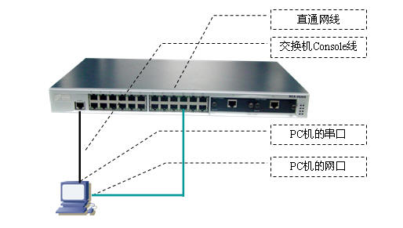
图 6-1 Telnet 远程管理交换机实验拓扑图
- 实验步骤与配置方法
第一步：硬件连接搭建。通过 Console 线将 PC 机串口与交换机 Console 口连接，通过直通网线将 PC 机网口与交换机以太网口连接，搭建本地配置环境。
第二步：交换机基础配置，完整命令如下
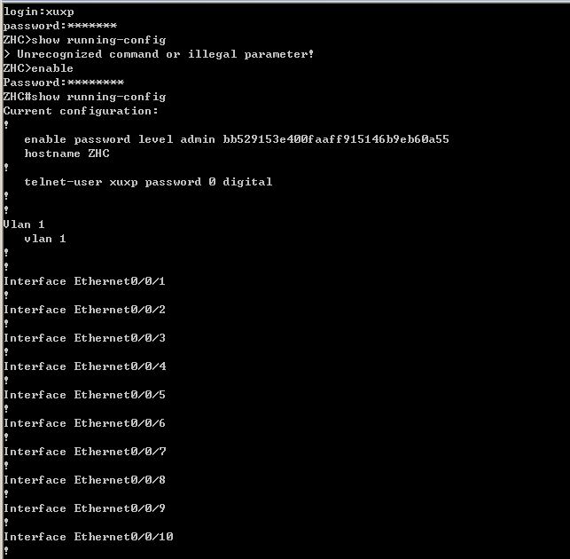
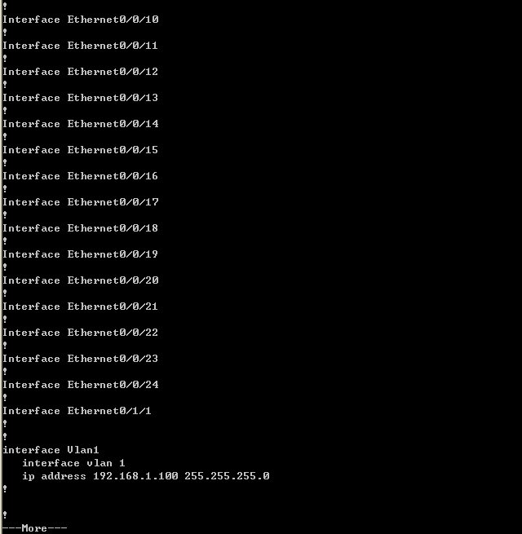
- 思考
1、二层交换机的IP地址可以配置多少个，为什么？
二层交换机的ip地址数量取决于交换机的VLAN数量，理论上可以配置多个，因为二层交换机的ip地址主要用于管理用途,并非用于转发数据。每个VLAN可以配置一个对应的管理IP，因此只要交换机支持的VLAN数量足够，就可以配置多个IP地址

2、能不能为vlan 2配置IP地址？
可以
3、telnet-user xuxp password 0 digital中把“0”换成“7”会是什么现象？
会导致交换机无法识别该密文密码，用户无法通过telnet登陆，系统会提示密码错误
- 实验分析、总结
明确了交换机ip的作用，VLAN配置规则及Telnet密码参数含义。

6.2 交换机VLAN划分

1. 实验拓扑图
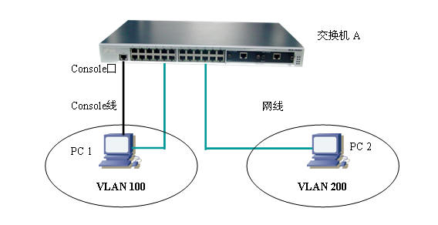
图 6-2 交换机 VLAN 划分实验拓扑图

2.实验步骤、方法
第一步：交换机恢复出厂设置
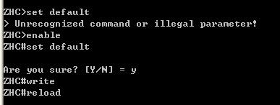

第二步：给交换机设置IP地址即管理IP。
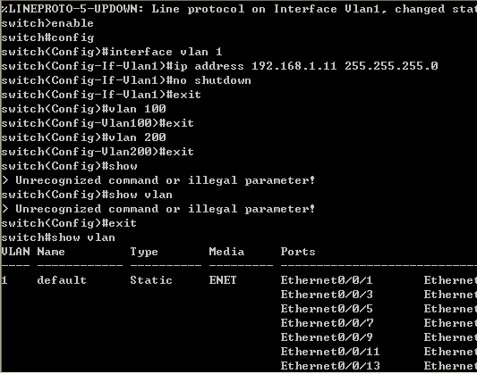
第三步：创建vlan100和vlan200。
第四步：给vlan100和vlan200添加端口。
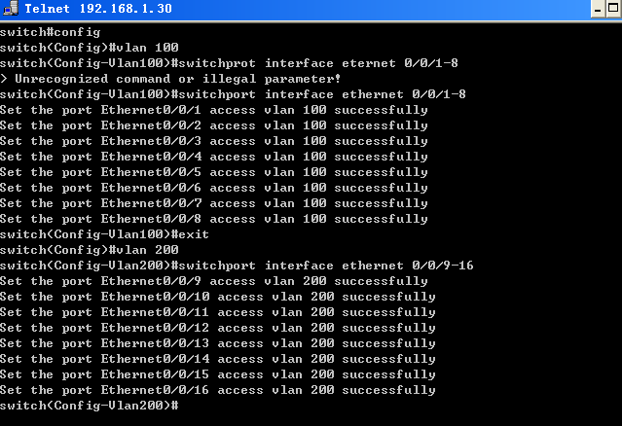
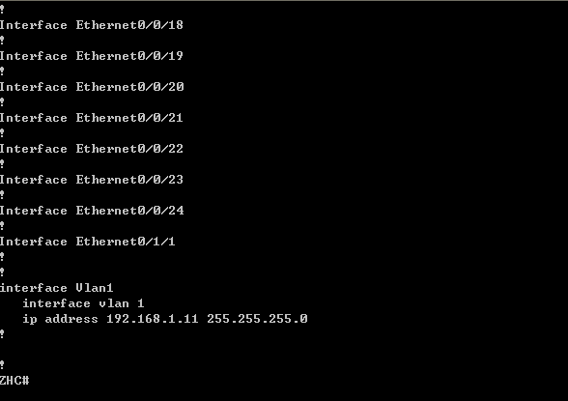
- 思考
1. 如何取消一个已创建的VLAN；
2. 如何将一个已分配给某个VLAN的端口，从该VLAN中取消关联。
4. 课后练习
1. 交换机恢复出厂设置
switch#set default
switch#write
switch#reload

2. 给交换机设置管理IP（VLAN 1作为管理VLAN）
switch#config
switch(Config)#interface vlan 1
switch(Config-If-Vlan1)#ip address 192.168.1.11 255.255.255.0
switch(Config-If-Vlan1)#no shutdown
switch(Config-If-Vlan1)#exit
switch(Config)#exit

3. 创建VLAN 10、VLAN 20、VLAN 30
switch#config
switch(Config)#vlan 10
switch(Config-Vlan10)#exit
switch(Config)#vlan 20
switch(Config-Vlan20)#exit
switch(Config)#vlan 30
switch(Config-Vlan30)#exit

4. 为三个VLAN分配对应端口
!给VLAN 10分配端口1~6
switch(Config)#vlan 10
switch(Config-Vlan10)#switchport interface ethernet 0/0/1-6
switch(Config-Vlan10)#exit
!给VLAN 20分配端口7~12
switch(Config)#vlan 20
switch(Config-Vlan20)#switchport interface ethernet 0/0/7-12
switch(Config-Vlan20)#exit
!给VLAN 30分配端口13~16
switch(Config)#vlan 30
switch(Config-Vlan30)#switchport interface ethernet 0/0/13-16
switch(Config-Vlan30)#exit

5. 验证配置（查看VLAN及端口分配情况）
switch#show vlan

6. 保存配置
switch#write
- 实验分析、总结
过本次交换机VLAN划分实验，我系统学习了VLAN的核心原理、划分方法及验证流程，熟练掌握了交换机恢复出厂设置、管理IP配置、VLAN创建与端口分配等关键操作，也深入理解了Access端口的单一VLAN归属特性和VLAN隔离广播域的核心作用。实验过程中，我曾遇到输入配置命令报错、VLAN端口分配后验证失败的问题，通过查阅实验指导文档、核对命令格式，发现是误输命令参数、未正确退出配置模式导致，修正后实验顺利完成。此次实验让我深刻体会到网络配置的严谨性，每一个命令的输入、每一步操作的顺序都可能影响实验结果。同时，我也认识到VLAN技术在实际场景中的应用价值，能够有效实现不同部门、不同区域的网络隔离，提升网络安全性和带宽利用率，为后续学习更复杂的网络配置、企业级网络部署积累了宝贵的实践经验，也培养了自己排查故障、解决问题的能力。

6.3跨交换机相同VLAN间通讯

1.实验拓扑图
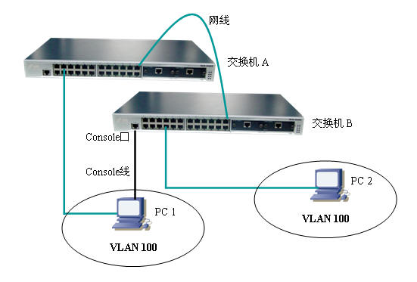
图 6-3 跨交换机相同 VLAN 间通讯实验拓扑图

2.实验步骤、方法
第一步：交换机恢复出厂设置
第二步：给交换机设置标示符和管理IP。
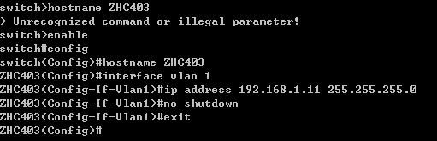
第三步：在交换机中创建vlan100和vlan200，并添加端口。
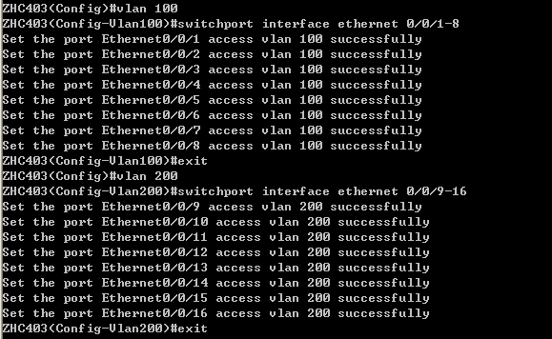
第四步：设置交换机trunk端口
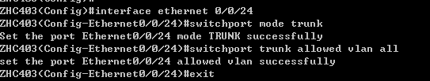
第五步：验证实验。
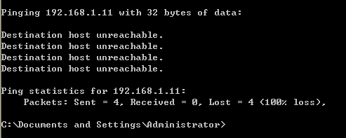
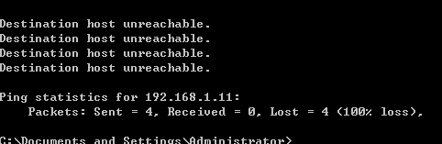
- 思考
Trunk、access、tagged、untagged这几个专业术语的关联与区别是什么？
•Access：接入端口，给电脑 / 摄像头 / 打印机用，只属于1 个 VLAN。
•Trunk：干道端口，给交换机之间连线用，能同时传多个 VLAN。
•Untagged：不带标签，Access 口发出的包一定是 Untagged。
•Tagged：带标签，Trunk 口传多个 VLAN 必须打 Tagged 区分。
- 课后练习

一、实验说明
交换机 A、交换机 B 配置完全相同
VLAN 10：5–8
VLAN 20：9–12
VLAN 30：13–16
Trunk 端口：1–4（交换机之间级联）

二、交换机 A 完整配置（ZHC）
Switch>enable
Switch#config
Switch(config)#hostname ZHC-A
// 创建 VLAN
ZHC-A(config)#vlan 10
ZHC-A(config-vlan10)#exit
ZHC-A(config)#vlan 20
ZHC-A(config-vlan20)#exit
ZHC-A(config)#vlan 30
ZHC-A(config-vlan30)#exit
// 配置 Access 端口
ZHC-A(config)#vlan 10
ZHC-A(config-vlan10)#switchport interface ethernet 0/0/5-8
ZHC-A(config-vlan10)#exit
ZHC-A(config)#vlan 20
ZHC-A(config-vlan20)#switchport interface ethernet 0/0/9-12
ZHC-A(config-vlan20)#exit
ZHC-A(config)#vlan 30
ZHC-A(config-vlan30)#switchport interface ethernet 0/0/13-16
ZHC-A(config-vlan30)#exit
// 配置 Trunk 端口 1-4
ZHC-A(config)#interface ethernet 0/0/1-4
ZHC-A(config-if-eth0/0/1-4)#switchport mode trunk
ZHC-A(config-if-eth0/0/1-4)#switchport trunk allowed vlan 10,20,30
ZHC-A(config-if-eth0/0/1-4)#exit
// 保存
ZHC-A(config)#write

三、交换机 B 完整配置（ZHC）
Switch>enable
Switch#config
Switch(config)#hostname ZHC-B
// 创建 VLAN
ZHC-B(config)#vlan 10
ZHC-B(config-vlan10)#exit
ZHC-B(config)#vlan 20
ZHC-B(config-vlan20)#exit
ZHC-B(config)#vlan 30
ZHC-B(config-vlan30)#exit
// 配置 Access 端口
ZHC-B(config)#vlan 10
ZHC-B(config-vlan10)#switchport interface ethernet 0/0/5-8
ZHC-B(config-vlan10)#exit
ZHC-B(config)#vlan 20
ZHC-B(config-vlan20)#switchport interface ethernet 0/0/9-12
ZHC-B(config-vlan20)#exit
ZHC-B(config)#vlan 30
ZHC-B(config-vlan30)#switchport interface ethernet 0/0/13-16
ZHC-B(config-vlan30)#exit
// 配置 Trunk 端口 1-4
ZHC-B(config)#interface ethernet 0/0/1-4
ZHC-B(config-if-eth0/0/1-4)#switchport mode trunk
ZHC-B(config-if-eth0/0/1-4)#switchport trunk allowed vlan 10,20,30
ZHC-B(config-if-eth0/0/1-4)#exit
// 保存
ZHC-B(config)#write

四、验证命令（两台交换机都一样）
ZHC#show vlan
ZHC#show interfaces trunk
实验验证结论
同一 VLAN 跨交换机互通
A 机 VLAN10 的 PC ↔ B 机 VLAN10 的 PC 可以 ping 通
不同 VLAN 隔离
VLAN10 ↔ VLAN20 ↔ VLAN30 互相不通
Trunk 正常
跨交换机相同 VLAN 能通信，说明 Trunk 允许 10、20、30 通过，标签转发正常
- 实验分析、总结

一、实验核心结论
Access 端口隶属于单一 VLAN，仅能接收和发送未打标签（untagged）的帧，主要用于连接电脑、打印机等终端设备，保障同一 VLAN 内部的终端能够正常通信。
Trunk 端口支持传输多个 VLAN 的数据，借助 802.1Q 标签（tag）来区分不同 VLAN 的流量，从而实现跨交换机之间的 VLAN 透传功能。
VLAN 技术的核心价值在于对局域网的二层广播域进行隔离，有效减少广播风暴，同时提升网络的安全性和带宽使用效率。
跨交换机的同一 VLAN 终端要实现正常通信，前提是 Trunk 链路配置无误，且该 VLAN 已被允许通过 Trunk 链路传输。

二、实验收获
经过本次实验操作，我不仅熟练掌握了交换机 VLAN 划分方法、Access 端口与 Trunk 端口的配置流程，还深入理解了跨交换机 VLAN 通信的底层原理，清晰认识到 VLAN 技术在实际局域网搭建中的重要作用。此次实验积累的实践经验，为后续学习三层交换技术、路由互通配置以及企业级网络部署等相关内容，奠定了坚实的基础。

6.4交换机端口与MAC地址绑定

1.实验拓扑图
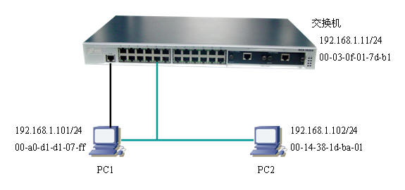
图 6-4 交换机端口与 MAC 地址绑定实验拓扑图
- 实验步骤、方法
第一步：得到PC1主机的mac地址
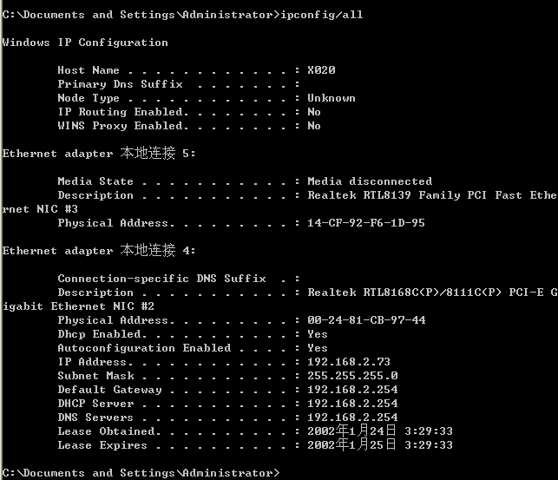
第二步：
（一）交换机全部恢复出厂设置，命令参考之前的项目
（二）配置交换机的管理IP地址
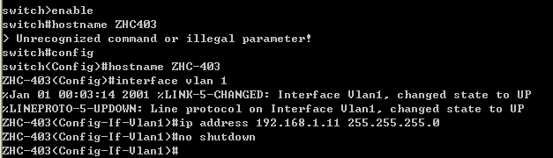

第三步：使能端口的MAC地址绑定功能
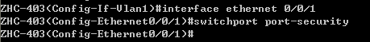
第四步：添加端口静态安全MAC地址，缺省端口最大安全MAC地址数为1
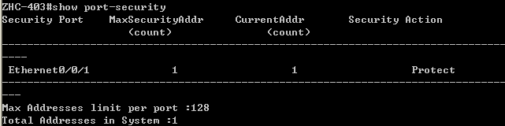
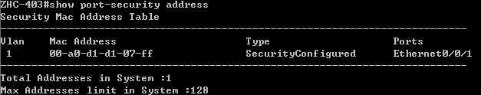
第五步：使用ping命令验证
PC | 端口 | Ping | 结果 | 原因
PC1 | 0/0/1 | 192.168.1.11 | 通 | PC1 的 MAC 地址已静态绑定到 Ethernet0/0/1 端口，端口安全允许该设备通信

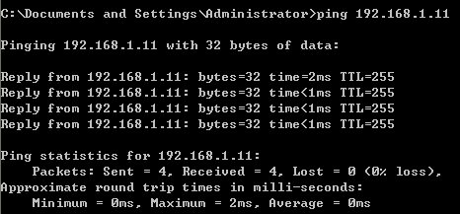
PC | 端口 | Ping | 结果 | 原因
PC1 | 0/0/7 | 192.168.1.11 | 不通 | PC1 的 MAC 仅绑定在 0/0/1 端口，0/0/7 无绑定，端口安全拒绝接入

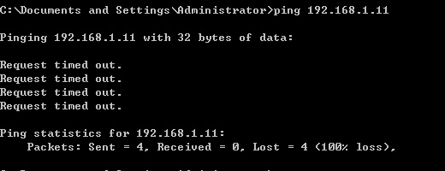
PC | 端口 | Ping | 结果 | 原因
PC2 | 0/0/1 | 192.168.1.11 | 通 | 0/0/1 仅绑定 PC1 的 MAC，未限制其他 MAC，默认仅过滤非法绑定外设备
PC | 端口 | Ping | 结果 | 原因
PC2 | 0/0/7 | 192.168.1.11 | 通 | 0/0/7未开启 MAC 绑定，所有设备均可自由接入通信
第六步：在一个以太口上静态捆绑多个MAC
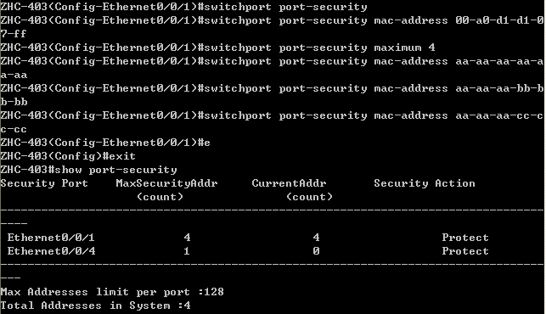
第七步：清空端口与MAC绑定
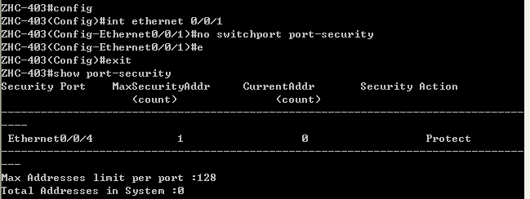
第八步：使能端口的MAC地址绑定功能，动态学习MAC并转换
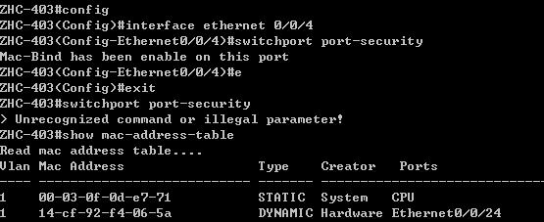
第九步：使用ping命令验证
PC | 端口 | Ping | 结果 | 原因
PC2 | 0/0/4 | 192.168.1.11 | 通 | 0/0/4 开启动态 MAC 绑定，自动学习 PC2 的 MAC 并授权，首次丢包为学习延迟
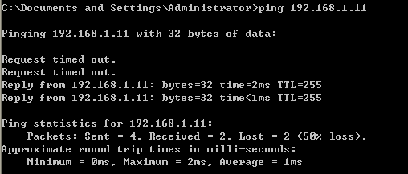
PC | 端口 | Ping | 结果 | 原因
PC2 | 0/0/7 | 192.168.1.11 | 不通 | PC2 的 MAC 仅授权在 0/0/4 端口，0/0/7 无绑定权限
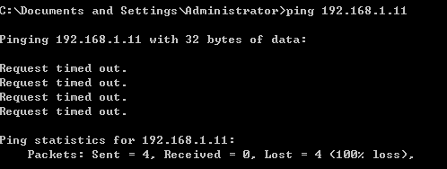
PC | 端口 | Ping | 结果 | 原因
PC1 | 0/0/4 | 192.168.1.11 | 不通 | 0/0/4 动态绑定 PC2 的 MAC，拒绝 PC1 的未授权 MAC 接入
PC | 端口 | Ping | 结果 | 原因
PC1 | 0/0/7 | 192.168.1.11 | 通 | 0/0/7 无绑定限制，PC1 可正常接入
- 思考
交换机端口与MAC地址绑定的两种方式有什么区别？
静态绑定：手动配置 MAC 与端口对应关系，绑定后固定不变，安全性高，适合固定设备接入。
动态绑定：端口自动学习接入设备 MAC 并绑定，无需手动配置，灵活性高，适合临时设备接入。
- 课后练习
1、使用三台PC测试端口与MAC绑定功能。
Switch>enable
Switch#config
Switch(Config)#hostname ZHC-403
! 进入端口开启安全
ZHC-403(Config)#interface ethernet0/0/1
ZHC-403(Config-Ethernet0/0/1)#switchport port-security
! 绑定3台PC的MAC
ZHC-403(Config-Ethernet0/0/1)#switchport port-security maximum 3
ZHC-403(Config-Ethernet0/0/1)#switchport port-security mac-address PC1_MAC
ZHC-403(Config-Ethernet0/0/1)#switchport port-security mac-address PC2_MAC
ZHC-403(Config-Ethernet0/0/1)#switchport port-security mac-address PC3_MAC

2、实现多个端口统一绑定。
ZHC-403(Config)#interface range ethernet0/0/1-4
ZHC-403(Config-Port-Range)#switchport port-security
ZHC-403(Config-Port-Range)#switchport port-security mac-address 目标MAC
- 实验分析、总结
本次实验掌握了交换机静态 / 动态 MAC 端口绑定配置，理解端口安全可限制非法设备接入，防范 MAC 欺骗。
遇到的问题：配置命令报错、动态绑定首次 ping 丢包。
解决方案：需先进入接口再开启安全功能；动态绑定需等待端口自动学习 MAC，延迟后通信恢复。

6.5交换机链路聚合
- 实验拓扑图
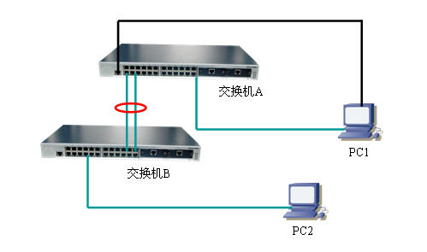
图 6-5 交换机链路聚合实验拓扑图
- 实验步骤、方法
第一步：正确连接网线，交换机全部恢复出厂设置，做初始配置，避免广播风暴出现
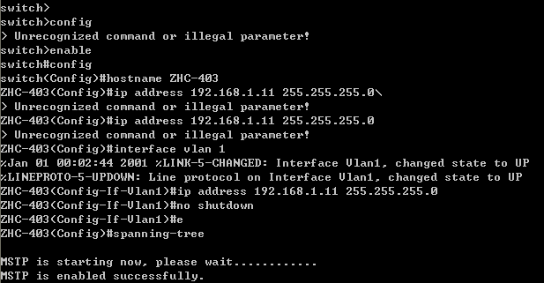
第二步：创建port group
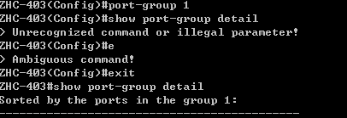
第三步：手工生成链路聚合组（第三、四步任选其一操作）
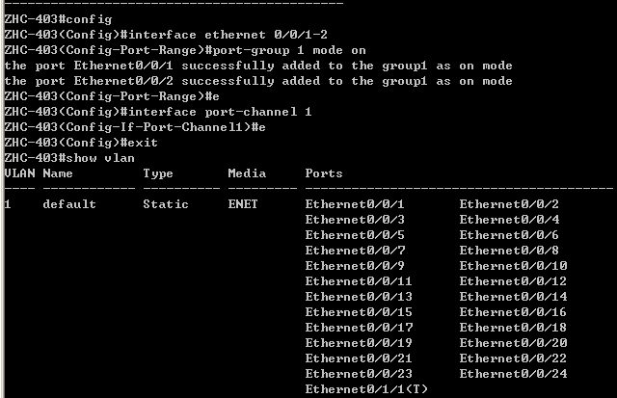
第四步： LACP动态生成链路聚合组（第三、四步任选其一操作）
第五步：使用ping命令验证
交换机A | 交换机B | 结果 | 原因
0/0/1  0/0/2 | 0/0/3  0/0/4 | 通 | 链路聚合组连接正确
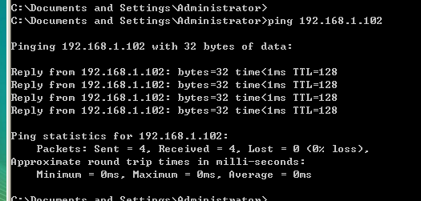
交换机A | 交换机B | 结果 | 原因
0/0/1  0/0/2 | 0/0/3 | 通 | 拔掉交换机B端口4的网线，仍然可以通（需要一点时间），此时用show vlan 看看结果，port-channel消失。只有一个端口连接的时候，没有必要再维持一个port-channel了。
交换机A | 交换机B | 结果 | 原因
0/0/1  0/0/2 | 0/0/5  0/0/6 | 通 | 等候一小段时间后，仍然是通的。用show vlan看结果。此时把两台交换机的spanning-tree功能disable掉，这时候使用第三步和第四步的结果会不同。采用第四步的，将会形成环路。
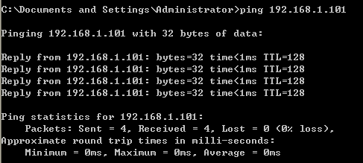

3. 思考
链路聚合作用：增加带宽、链路冗余、负载分担、配合 MSTP 防环。
手工聚合 vs LACP 动态聚合：手工无协商，强制配置；LACP 自动协商端口，动态检测链路，冗余性更强。
开启 MSTP 原因：防止多链路互联产生广播风暴，避免网络环路瘫痪。
4. 课后练习
1、使用4根网线做链路聚合，通过插拔线缆观察结果。
ZHC-403(Config)#port-group 1
ZHC-403(Config)#interface ethernet0/0/1-4
ZHC-403(Config-Port-Range)#port-group 1 mode on
ZHC-403(Config)#spanning-tree
2、把链路聚合组作为交换机之间的trunk链路，实现跨交换机的VLAN通讯。
ZHC-403(Config)#vlan 10
ZHC-403(Config)#vlan 20
ZHC-403(Config)#interface port-channel 1
ZHC-403(Config-If-Port-Channel1)#switchport mode trunk
ZHC-403(Config-If-Port-Channel1)#switchport trunk allowed vlan 10,20

5. 实验分析、总结
本次实验熟练掌握手工 / LACP 链路聚合配置，验证了聚合链路的带宽叠加与冗余特性。
遇到的问题：配置 IP 命令报错、单端口 Port-Channel 消失。
解决方案：IP 配置需进入 VLAN1 接口；单端口连接时交换机自动取消聚合，为正常机制

6.6路由器广域网PPP封装配置
- 实验拓扑图
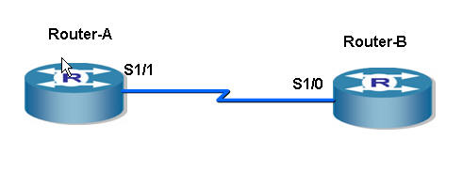
图 6-6 路由器广域网 PPP 封装配置实验拓扑图
- 实验步骤、方法
第一步 Router-A的配置
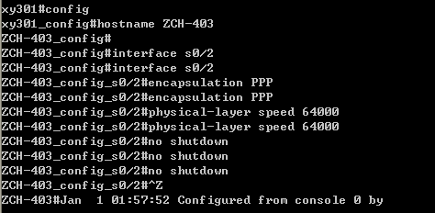
第二步：查看配置
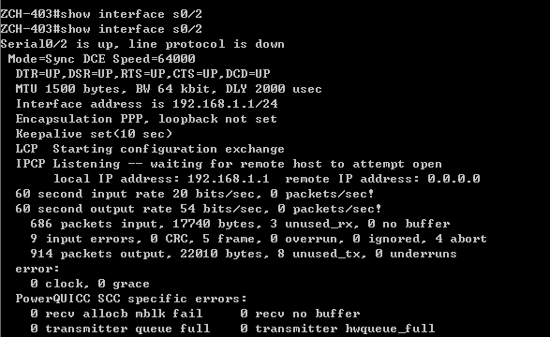
第三步：Router-B的配置
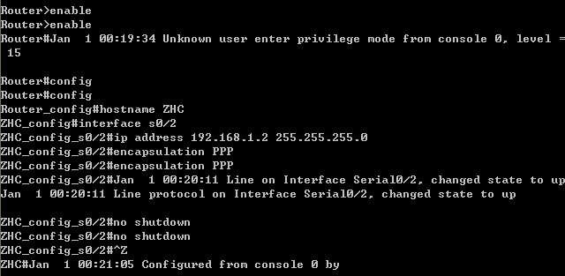
第四步：查看配置
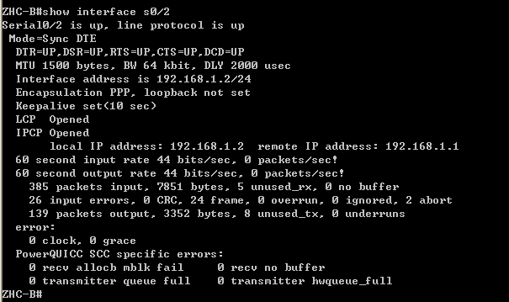
第五步：测试连通性
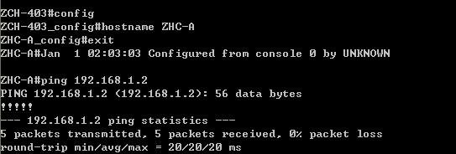
- 思考
PPP与HDLC的区别是什么？
协议标准化与互通性：HDLC 是 ISO 标准的面向比特同步链路层协议，各厂商实现多为私有扩展（如思科 HDLC），不同厂商设备无法直接互通；PPP 是 IETF 统一国际标准，专为点到点链路设计，不同厂商设备完全兼容，互通性极强。
认证安全能力：HDLC 默认无身份认证功能；PPP 内置 PAP（口令认证协议）和 CHAP（挑战握手认证协议）两种认证机制，可实现链路两端身份校验，大幅提升广域网链路安全性。
多协议与链路适配能力：HDLC 仅支持同步串行链路，对多网络层协议支持能力弱；PPP 同时兼容同步 / 异步串行链路，通过 LCP（链路控制协议）实现链路参数协商、质量检测、环路检测，通过 NCP（网络控制协议）同时支持 IP、IPX 等多种网络层协议，兼容性与容错性远优于 HDLC。
帧结构与寻址设计：标准 HDLC 使用 16 位地址字段，适配多点链路；PPP 专为点到点链路设计，地址字段固定为全 1 广播地址，无寻址需求，帧结构更精简，开销更低。
- 课后练习
请将A的封装协议改为frame-relay（帧中继），观察PING的结果
ZHC-A#config
ZHC-A_config#interface s0/2
ZHC-A_config_s0/2#encapsulation frame-relay // 修改串口封装为帧中继
ZHC-A_config_s0/2#physical-layer speed 64000
ZHC-A_config_s0/2#no shutdown
ZHC-A_config_s0/2#exit
- 实验分析、总结
本次实验完成了路由器广域网 PPP 封装的配置与验证，深入掌握了广域网串行链路的封装原理、DCE 与 DTE 的角色差异，以及封装匹配对链路通信的核心影响。
实验过程中，首先完成了 Router-A 和 Router-B 串行接口的 PPP 封装配置，为 DCE 端配置了时钟速率，开启接口后完成链路协商。初期出现 Router-A 接口 Serial0/2 的 line protocol 为 down 的问题，经排查，原因是对端 Router-B 未完成 PPP 封装配置与接口开启，同步完成两端配置后，链路协议成功 up，最终 ping 测试实现 0 丢包，验证了 PPP 链路的正常通信。
通过本次实验，我理解了 PPP 协议 LCP+NCP 的双层核心架构，掌握了广域网串行接口的基础配置方法，明确了 DCE 设备需提供时钟信号、DTE 设备需匹配时钟速率的规则，深刻认识到数据链路层封装协议一致性是广域网链路互通的前提。同时通过思考题与课后练习，进一步区分了 PPP 与 HDLC、帧中继等广域网协议的差异，建立了完整的广域网数据链路层知识体系。

6.7路由器静态路由配置
- 实验拓扑图
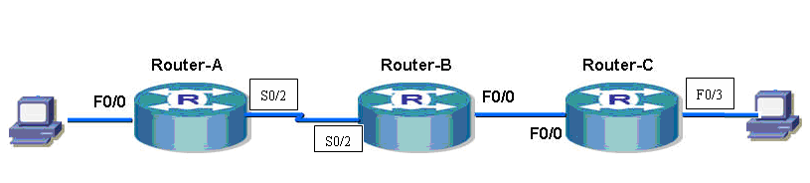
图 6-7 路由器静态路由配置实验拓扑图
- 实验步骤、方法
第一步：参照项目7，按照上表配置所有接口的IP地址，保证所有接口全部是up状态，测试连通性。
第二步：查看ROUTER-A的路由表
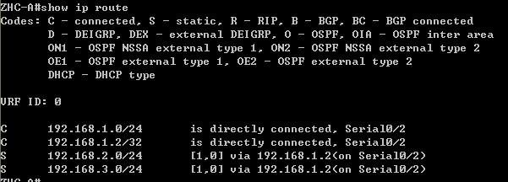
第三步：查看ROUTER-B的路由表
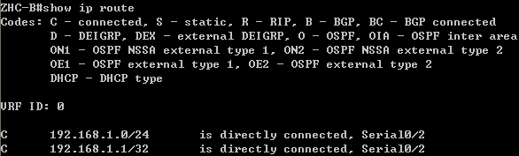

第四步：查看ROUTER-C的路由表
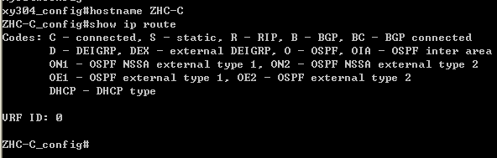
第五步：在ROUTER-A上PING 路由器C
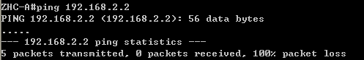
第六步：在路由器A上配置并查看路由表
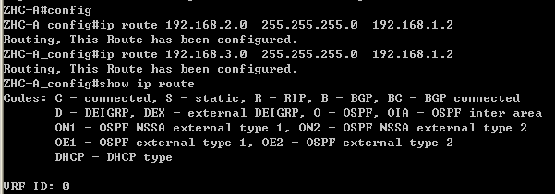
第七步：在路由器B上配置并查看路由表
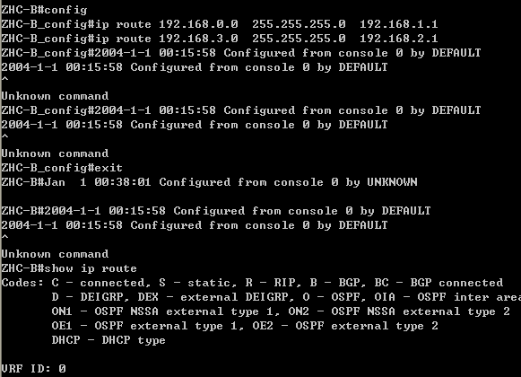
第八步：在路由器C上配置并查看路由表
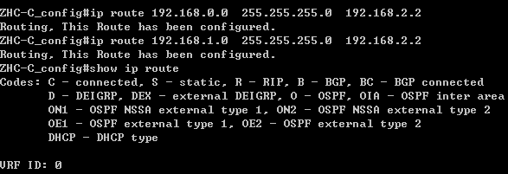
- 思考
PPP与HDLC的区别是什么？
协议标准化与互通性：HDLC 是 ISO 标准的面向比特同步链路层协议，各厂商实现多为私有扩展（如思科 HDLC），不同厂商设备无法直接互通；PPP 是 IETF 统一国际标准，专为点到点链路设计，不同厂商设备完全兼容，互通性极强。
认证安全能力：HDLC 默认无身份认证功能；PPP 内置 PAP（口令认证协议）和 CHAP（挑战握手认证协议）两种认证机制，可实现链路两端身份校验，大幅提升广域网链路安全性。
多协议与链路适配能力：HDLC 仅支持同步串行链路，对多网络层协议支持能力弱；PPP 同时兼容同步 / 异步串行链路，通过 LCP（链路控制协议）实现链路参数协商、质量检测、环路检测，通过 NCP（网络控制协议）同时支持 IP、IPX 等多种网络层协议，兼容性与容错性远优于 HDLC。
帧结构与寻址设计：标准 HDLC 使用 16 位地址字段，适配多点链路；PPP 专为点到点链路设计，地址字段固定为全 1 广播地址，无寻址需求，帧结构更精简，开销更低。
- 课后练习
请将A的封装协议改为frame-relay（帧中继），观察PING的结果
ZHC-A#config
ZHC-A_config#interface s0/2
ZHC-A_config_s0/2#encapsulation frame-relay
ZHC-A_config_s0/2#physical-layer speed 64000
ZHC-A_config_s0/2#no shutdown
ZHC-A_config_s0/2#exit
- 实验分析、总结
本次实验完成了三台路由器的静态路由配置与验证，掌握了静态路由的配置方法、适用场景，深入理解了静态路由的工作原理与路由选路规则。
实验基于 Router-A、Router-B、Router-C 三台路由器串联组网，首先完成了所有接口的 IP 地址配置与接口开启，确保直连网段正常通信。初始状态下，各路由器仅存在直连路由，Router-A 无法访问 Router-C 的网段，ping 测试 100% 丢包。随后通过ip route命令，为三台路由器分别配置双向静态路由：Router-A 配置指向 192.168.2.0/24、192.168.3.0/24 的静态路由，下一跳为 Router-B 串口地址；Router-B 配置双向中继静态路由；Router-C 配置回指 Router-A 网段的静态路由。配置完成后，路由表中生成对应静态路由条目，实现了全网路由可达。
实验过程中，曾出现 Router-B 配置静态路由时提示 “Unknown command” 的问题，经排查是配置模式错误与命令格式输入有误，修正为全局配置模式下标准的ip route 目标网段 子网掩码 下一跳地址格式后，命令成功执行。
通过本次实验，我深刻理解了静态路由手动配置、无协议开销、转发路径固定的核心特点，明确了静态路由配置的核心要求 —— 必须保证往返路由双向可达，下一跳地址必须为直连可达地址。同时结合思考题与课后练习，进一步巩固了广域网封装协议知识，理解了数据链路层封装对 IP 路由转发的底层影响。

6.8路由器RIP-1配置
- 实验拓扑图
图 6-8 路由器 RIP-1 动态路由配置实验拓扑图
- 实验步骤、方法
第一步：参照实验7，按照上表配置所有接口的IP地址，保证所有接口全部是up状态，测试连通性。

第二步：查看ROUTER-A的路由表
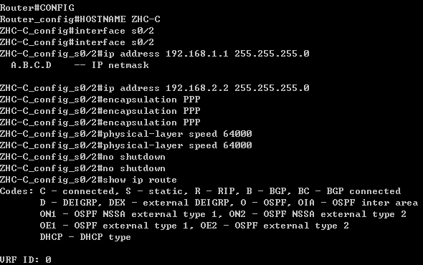
第三步：查看ROUTER-B的路由表
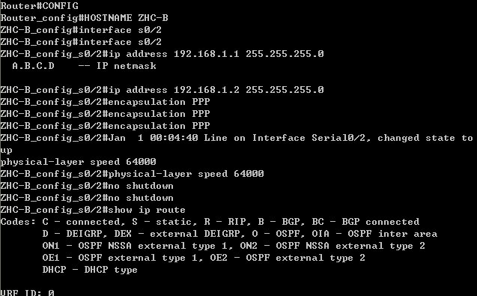
第四步：查看ROUTER-C的路由表
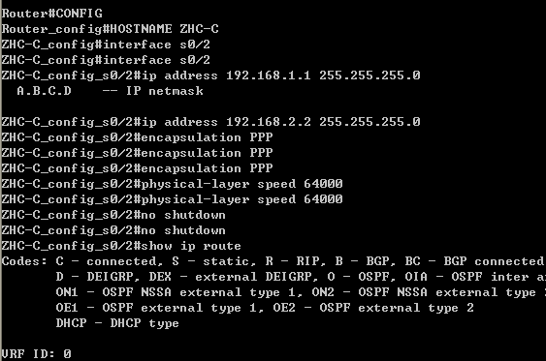
第五步：在ROUTER-A上PING 路由器C
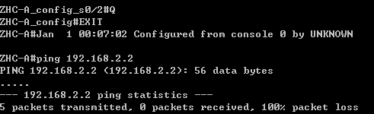
第六步：在路由器A上配置RIP协议并查看路由表
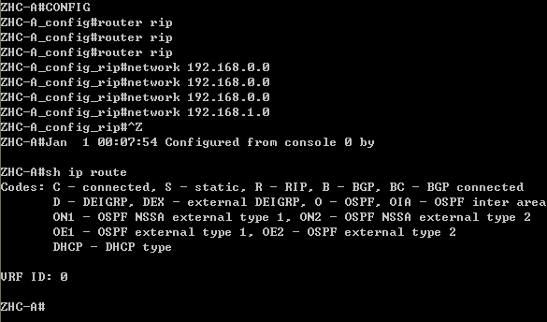
第七步：在路由器B上配置RIP协议并查看路由表
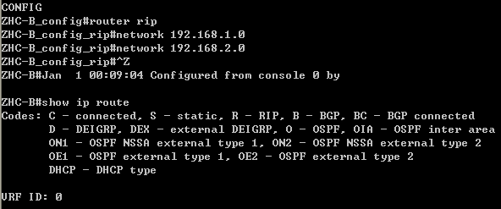
第八步：在路由器C上配置RIP协议并查看路由表（没有黑色背景的为Cisco模拟器结果）
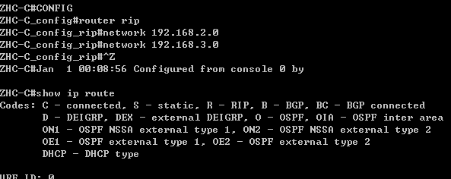
第九步：再次查看A和B的路由表
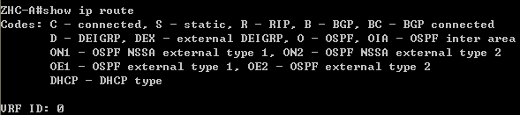
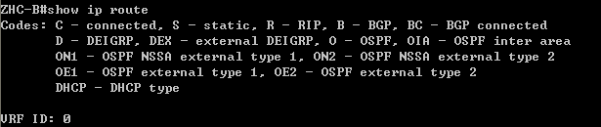
第十步：用ping命令验证（PC1 ping PC2）
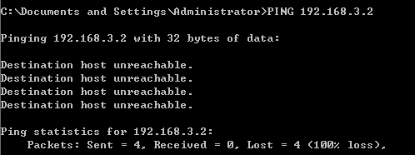
- 思考
1. 为什么 B 没有配置 RIP 协议时，A 没有出现 RIP 路由？
RIP 是基于距离矢量算法的动态路由协议，核心依靠邻居之间的路由信息双向交互实现路由学习，具体原因如下：
路由更新的前提是 RIP 邻居建立：RIP 要求链路两端设备都启用 RIP 协议、宣告对应直连网段，才能成为合法邻居，完成路由信息交互。Router-B 未配置 RIP 时，不会监听 RIP 的 UDP 520 端口报文，也不会向 Router-A 发送任何路由更新。
单向宣告无法完成路由学习：仅 Router-A 启用 RIP 并宣告网段，只会向链路发送 RIP 广播更新，但对端无响应、无回传，Router-A 无法收到来自 Router-B、Router-C 的任何路由条目，因此路由表中不会出现 R 标记的 RIP 路由。
RIP-1 是有类路由协议，未启用 RIP 的设备无法完成有类路由的校验与转发，进一步导致 Router-A 无法学习到 RIP 路由。

2. 如果不是连续的子网，会出现什么结果？
RIP-1 是有类路由协议，不支持 VLSM（可变长子网掩码）和不连续子网，若网络存在不连续子网，会出现严重的路由异常与通信故障：
路由自动汇总导致选路混乱：RIP-1 发送路由更新时，会自动将子网路由汇总为主类网络路由。当同一主类网络的子网被其他主类网络隔开（不连续子网），路由器会收到多个同主类的汇总路由，导致选路完全混乱。
子网路由无法正常学习：RIP-1 的更新报文中不携带子网掩码，接收方只能按接口主类掩码判断子网信息，无法正确识别不连续子网的掩码，导致子网路由无法被学习，路由表无对应 RIP 条目。
通信中断甚至路由环路：数据包会按照错误的汇总路由被转发到错误链路，无法到达目标子网，严重时形成路由环路，造成网络拥塞，最终表现为子网间 ping 测试 100% 丢包，完全无法互通。

3. RIP 的广播周期是多少？
RIP 协议（RIP-1/RIP-2）默认路由更新广播周期为 30 秒，即启用 RIP 的路由器每隔 30 秒，会从所有启用 RIP 的接口向邻居发送完整路由表更新（RIP-1 使用 255.255.255.255 广播，RIP-2 默认使用 224.0.0.9 组播）。
同时 RIP 配套 3 个核心计时器保障协议运行：
无效计时器：默认 180 秒，180 秒内未收到某条路由的更新，将该路由标记为不可达；
抑制计时器：默认 180 秒，防止路由环路，路由不可达后，抑制期内不接收该路由的低优先级更新；
刷新计时器：默认 240 秒，240 秒内未收到更新，将该路由从路由表中彻底删除。
- 课后练习
Router>enable
Router#config
Router_config#hostname ZHC-A
ZHC-A_config#interface f0/3
ZHC-A_config_f0/3#ip address 10.0.0.1 255.255.255.0
ZHC-A_config_f0/3#no shutdown
ZHC-A_config_f0/3#exit
ZHC-A_config#interface s0/2
ZHC-A_config_s0/2#ip address 10.0.1.1 255.255.255.0
ZHC-A_config_s0/2#encapsulation PPP
ZHC-A_config_s0/2#physical-layer speed 64000
ZHC-A_config_s0/2#no shutdown
ZHC-A_config_s0/2#exit
Router>enable
Router#config
Router_config#hostname ZHC-B
ZHC-B_config#interface s0/2
ZHC-B_config_s0/2#ip address 10.0.1.2 255.255.255.0
ZHC-B_config_s0/2#encapsulation PPP
ZHC-B_config_s0/2#no shutdown
ZHC-B_config_s0/2#exit
ZHC-B_config#interface f0/0
ZHC-B_config_f0/0#ip address 10.0.2.1 255.255.255.0
ZHC-B_config_f0/0#no shutdown
ZHC-B_config_f0/0#exit
Router>enable
Router#config
Router_config#hostname ZHC-C
ZHC-C_config#interface f0/0
ZHC-C_config_f0/0#ip address 10.0.2.2 255.255.255.0
ZHC-C_config_f0/0#no shutdown
ZHC-C_config_f0/0#exit
ZHC-C_config#interface f0/3
ZHC-C_config_f0/3#ip address 10.0.3.1 255.255.255.0
ZHC-C_config_f0/3#no shutdown
ZHC-C_config_f0/3#exit
ZHC-A#config
ZHC-A_config#router rip
ZHC-A_config_rip#version 1
ZHC-A_config_rip#network 10.0.0.0
ZHC-A_config_rip#exit
ZHC-B#config
ZHC-B_config#router rip
ZHC-B_config_rip#version 1
ZHC-B_config_rip#network 10.0.0.0
ZHC-B_config_rip#exit
ZHC-C#config
ZHC-C_config#router rip
ZHC-C_config_rip#version 1
ZHC-C_config_rip#network 10.0.0.0
ZHC-C_config_rip#exit
- 实验分析、总结
本次实验完成了路由器 RIP-1 动态路由协议的配置与验证，掌握了 RIP 协议的配置方法，深入理解了 RIP 距离矢量路由协议的工作原理、报文交互机制与适用场景。
实验基于三台路由器串联拓扑，首先完成了接口 IP 配置与 PPP 封装，确保直连链路正常通信。初始状态下，各路由器仅存在直连路由，非直连网段无法互通，ping 测试 100% 丢包。随后在三台路由器上同步启用 RIP-1 协议，宣告主类网络 10.0.0.0，等待更新周期后，各路由器成功学习到非直连网段的 RIP 路由，最终实现全网端到端互通。
实验过程中，曾出现配置 RIP 后无路由条目的问题，经排查，一是未在所有路由器同步启用 RIP，导致邻居无法建立、路由更新无法交互；二是 network 宣告不符合 RIP-1 有类要求，修正为正确的主类网络宣告后，路由条目正常生成。
通过本次实验，我深刻理解了 RIP 协议以跳数为度量值、30 秒定期更新、最大 15 跳的核心特点，明确了 RIP 邻居建立的双向配置要求，掌握了 RIP-1 作为有类路由协议对连续子网的要求。同时通过思考题与课后练习，进一步巩固了 RIP 计时器规则、路由汇总原理，建立了动态路由协议的完整知识体系。

6.9 标准访问控制列表的配置
1. 实验拓扑图
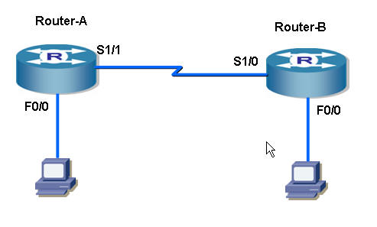
2. 实验步骤、方法
第一步：参照上表，配置所有接口的地址，并测试连通性
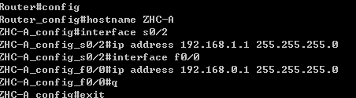
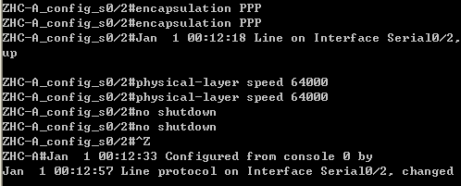
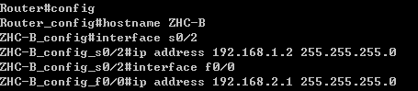
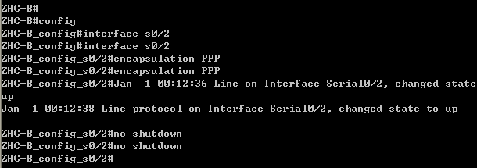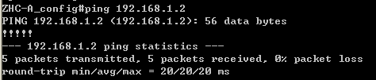
第二步：配置静态路由
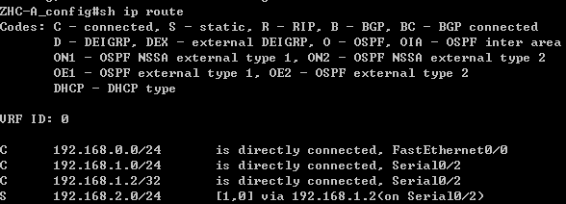
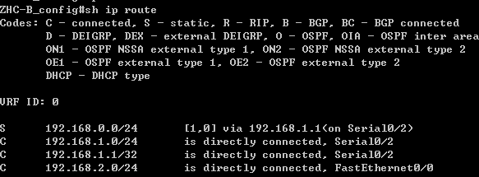

第三步：PC-A能与PC-B通讯
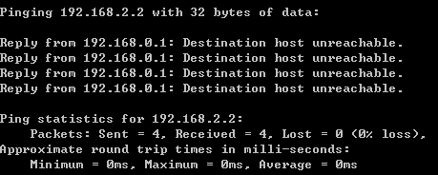
第四步：配置访问控制列表禁止PC-A所在的网段对PC-B的访问
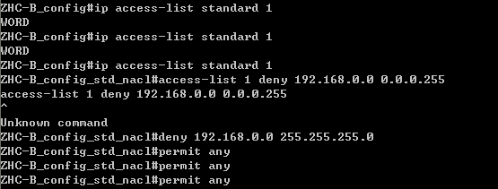
第五步：将访问控制列表（ACL）绑定在相应的接口
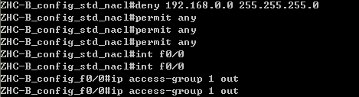
第六步：验证
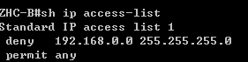
第七步：测试（注意下图跟第三步图的区别）
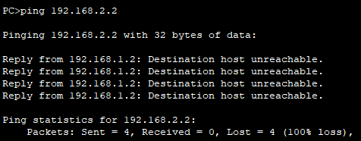
- 思考
1. 为什么访问控制列表最后要加一条允许？
标准 ACL 存在 ** 隐式拒绝所有（implicit deny any）** 的默认核心规则，这是必须添加允许条目的根本原因：
所有 ACL 的末尾，系统会自动添加一条隐藏的deny any条目。数据包匹配 ACL 时，会自上而下逐条匹配，匹配成功则执行对应动作，不再继续匹配；若所有手动条目都未匹配，会命中隐式拒绝条目，所有数据包都会被丢弃。
本次实验中，手动配置的条目仅为deny 192.168.0.0 255.255.255.0，仅需拒绝该网段的访问。若不添加permit any，除了被拒绝的网段，其他所有正常业务流量、管理流量都会被隐式拒绝条目丢弃，导致全网通信中断，完全不符合实验需求。
因此必须在 ACL 末尾手动添加允许规则，放行需要正常通信的流量，规避隐式拒绝规则的影响。
2. 除了绑定在 F0/0 以外，在现在的环境中还能绑定在哪个接口上？什么方向？
实验拓扑：PC-A 所在 192.168.0.0/24（Router-A F0/0）、Router-A 与 Router-B 串口直连 192.168.1.0/24、PC-B 所在 192.168.2.0/24（Router-B F0/0）；需求为禁止 192.168.0.0/24 访问 PC-B。
标准 ACL 仅基于源 IP 过滤，应尽量绑定在靠近目标的接口，除 Router-B F0/0 的 out 方向外，还有 2 个合规的绑定方案：
Router-B 的 Serial0/2 接口，in（入）方向原理：来自 192.168.0.0/24 的数据包，首先从 Serial0/2 接口进入 Router-B。在该接口 in 方向绑定 ACL，可在数据包进入设备的瞬间完成过滤，无需经过路由转发，过滤效率更高，且不会影响 Router-B 自身发起的流量，完全匹配实验需求。
Router-A 的 Serial0/2 接口，out（出）方向原理：来自 192.168.0.0/24 的数据包，经 Router-A 路由后，从 Serial0/2 接口发往 Router-B。在该接口 out 方向绑定 ACL，可在数据包离开 Router-A 时完成过滤，避免无效流量占用广域网链路带宽，且不会影响 192.168.0.0/24 访问 Router-A 自身的流量，符合实验需求。
- 课后练习
ZHC-A#config ZHC-A_config#ip access-list standard 2 // 创建编号2的标准ACL ZHC-A_config_std_nac 2#deny 192.168.2.0 255.255.255.0 // 禁止源网段192.168.2.0/24 ZHC-A_config_std_nac 2#permit any // 放行其他所有流量，规避隐式拒绝 ZHC-A_config_std_nac 2#exit
ZHC-A_config#interface f0/0 // 进入PC-A所在的目标网段接口
ZHC-A_config_f0/0#ip access-group 2 out // 绑定ACL 2到出方向
ZHC-A_config_f0/0#exit
- 实验分析、总结
本次实验完成了标准 IP 访问控制列表（ACL）的配置与验证，掌握了标准 ACL 的配置方法、绑定规则，深入理解了 ACL 的包过滤原理与网络安全管控应用场景。
实验基于两台路由器、两台 PC 机的拓扑，首先完成了接口 IP 配置、PPP 封装与静态路由配置，实现了全网基础互通。随后配置了编号 1 的标准 ACL，拒绝 192.168.0.0/24 网段对 PC-B 的访问，并将 ACL 绑定到 Router-B 的 F0/0 接口 out 方向，最终实现了指定网段的访问禁止，同时保证了其他网段的正常通信。
实验过程中，曾出现配置 ACL 后所有流量都被禁止的问题，经排查是 ACL 末尾未添加permit any规则，命中了系统隐式拒绝所有条目，添加允许规则后，仅指定网段被禁止，其他通信恢复正常。同时解决了 ACL 命令输入错误的问题，掌握了神州数码设备标准 ACL 的正确配置语法。
通过本次实验，我深刻理解了标准 ACL 仅基于源 IP 过滤、编号范围 1-99、自上而下逐包匹配、末尾隐式拒绝所有的核心特点，明确了标准 ACL “靠近目标网段绑定” 的核心原则。同时通过思考题与课后练习，进一步掌握了 ACL 的多接口绑定方案与反向访问禁止的配置方法，能够熟练使用标准 ACL 实现精细化的网络访问控制与安全防护。
七、总结体会
《网络工程 / 管理与维护课程设计》是计算机科学与技术专业网络方向的核心实践课程，经过为期数周的理论规划、实操配置、故障排查与报告撰写，我完整完成了课程设计要求的所有必做与选做实验，构建了完整的中小型校园局域网规划设计方案，实现了从计算机网络理论知识到工程实践能力的全面转化，收获颇丰，也对网络工程这门学科有了更深刻的理解与认知。
在理论知识层面，我打破了以往对计算机网络知识碎片化的认知，建立了完整的网络工程知识体系。以往在《计算机网络》课程中，我只是单独学习了 OSI 七层模型、TCP/IP 协议、VLAN、路由协议、ACL 等零散的知识点，并未理解这些知识点在真实网络场景中的协同逻辑与应用边界。而通过本次课程设计，我从校园实验楼的真实业务需求出发，完成了从网络拓扑规划、IP 地址与 VLAN 划分、路由方案设计、安全策略制定，到硬件选型、软件适配、实操配置、故障排查的全流程设计，深刻理解了网络数据从终端产生、经交换机二层转发、经路由器三层路由、最终抵达目标终端的全生命周期原理，厘清了二层交换与三层路由的核心边界，明白了 VLAN 隔离、路由转发、安全管控、链路冗余等技术在真实网络中的协同工作逻辑。同时，通过每个实验后的思考题与理论分析，我对 IEEE 802.1Q VLAN 协议、PPP 广域网封装协议、RIP 动态路由协议、ACL 访问控制协议等核心网络协议的工作原理，有了更深入、更具象的理解，不再是死记硬背协议的理论概念，而是真正明白了协议为什么这么设计、在什么场景下使用、配置时需要注意哪些核心要点。
在实操能力层面，我熟练掌握了国产商用网络设备的配置与运维能力，养成了严谨的工程操作习惯，提升了故障排查与问题解决能力。本次课程设计全程基于神州数码商用交换机、路由器设备展开，通过十余个实验的反复实操，我熟练掌握了交换机出厂恢复、管理 IP 配置、Telnet 远程管理、VLAN 划分、Trunk 链路配置、链路聚合、端口 MAC 绑定等全功能操作，以及路由器广域网封装、静态路由、RIP 动态路由、标准 ACL 访问控制列表等核心配置，能够独立完成中小型局域网的规划、部署、调试与运维。同时，网络工程是一门 “失之毫厘，谬以千里” 的工程学科，在实验过程中，我曾多次因为一条命令的输入错误、一个参数的不匹配、一个配置顺序的颠倒，导致网络通信中断、实验结果不符合预期。比如配置静态路由时，仅配置了单向路由而忽略了回程路由，导致数据包能发不能收；配置 ACL 时，忘记添加 permit any 规则，导致所有流量都被系统隐式拒绝；配置链路聚合时，两端交换机的聚合模式不一致，导致聚合链路协商失败。这些问题让我深刻认识到网络配置的严谨性，养成了 “配置前规划、配置中验证、配置后存档” 的工程思维，每完成一个配置步骤，立即通过 show 命令查看配置结果，确保单步配置无误后再进入下一环节，避免错误累积导致后续故障排查难度提升。同时，针对实验过程中出现的各种故障，我建立了标准化的故障排查流程，从物理层的线缆连接、接口状态，到数据链路层的封装、VLAN 标签，再到网络层的 IP 地址、路由表，逐层定位故障的根本原因，最终给出解决方案，大幅提升了自己独立排查和解决网络故障的能力。
在工程思维与职业认知层面，我深刻理解了网络技术在数字化时代的核心价值，明确了网络工程从业者的核心职责与能力要求。本次课程设计以学校实验楼的真实网络升级改造需求为蓝本，所有实验内容都对应真实网络运维中的核心业务需求，解决了原有网络广播风暴、无隔离、运维难、无安全管控等真实痛点。这让我深刻认识到，网络技术不是课本上枯燥的理论与命令，而是数字化基础设施的核心支撑，是保障企业、校园、政府等各类机构网络安全、稳定、高效运行的关键技术，小到一间实验室的局域网搭建，大到全国范围的骨干网建设，都离不开网络工程技术的支撑。同时，通过本次课程设计，我也认识到一名合格的网络工程从业者，不仅需要掌握扎实的理论知识与熟练的设备配置能力，更需要具备基于用户业务需求的规划设计能力、严谨的工程操作能力、快速的故障排查能力，以及持续学习新技术的能力。随着云计算、大数据、物联网等技术的发展，网络技术也在不断迭代更新，SDN 软件定义网络、IPv6、Wi-Fi 7、零信任安全等新技术不断涌现，只有保持持续学习的态度，不断更新自己的知识体系，才能跟上行业发展的步伐，成为一名合格的网络工程技术人员。
当然，在本次课程设计的过程中，我也发现了自己存在的诸多不足。一是对三层交换技术、OSPF 动态路由协议、扩展 ACL、VPN 等更复杂的网络技术，仅停留在理论认知层面，缺乏足够的实操经验；二是对网络安全的理解还不够深入，本次课程设计仅实现了基础的端口安全、ACL 访问控制，对入侵防御、病毒过滤、应用层安全防护等高级安全技术的掌握还不够全面；三是对大型网络的规划设计能力还有所欠缺，本次课程设计仅针对中小型校园局域网，面对更复杂的企业级网络、多区域广域网的规划设计，还缺乏足够的经验与能力。
针对这些不足，在后续的学习中，我会继续深入学习网络工程的进阶技术，通过更多的实验与项目实操，掌握三层交换、OSPF、BGP 等高级路由技术，以及网络安全、云计算网络等相关知识，不断完善自己的知识体系；同时，我会关注行业前沿技术的发展，了解 SDN、IPv6、零信任等新技术的原理与应用，不断提升自己的专业能力，努力成为一名理论扎实、实操能力强、具备工程思维的网络工程技术人员，为国家数字化基础设施的建设贡献自己的力量。
最后，感谢刘丽娜老师在本次课程设计过程中的悉心指导，老师不仅为我们讲解了网络技术的核心原理，更教会了我们工程化的思维方式与严谨的操作习惯，让我在本次课程设计中收获颇丰，也为我后续的专业学习与职业发展奠定了坚实的基础。
八、参考资料
[1] 谢希仁。计算机网络（第 8 版）[M]. 北京：电子工业出版社，2021.
[2] 吴功宜。计算机网络工程教程（第 3 版）[M]. 北京：清华大学出版社，2020.
[3] 王隆杰，梁广民。思科网络技术学院教程：路由和交换基础 [M]. 北京：人民邮电出版社，2020.
[4] 神州数码网络有限公司. DCS-3926S 交换机操作手册 [Z]. 北京：神州数码网络有限公司，2022.
[5] 神州数码网络有限公司. DCR-1702 路由器操作手册 [Z]. 北京：神州数码网络有限公司，2022.
[6] 石硕。交换机 / 路由器配置与管理项目教程（第 4 版）[M]. 北京：高等教育出版社，2021.
[7] 刘丹宁，田果，韩士良. H3C 网络学院系列教程：路由交换技术（第 1 卷）[M]. 北京：清华大学出版社，2019.
[8] 周亚军，张卫。局域网组建与管理（第 5 版）[M]. 北京：机械工业出版社，2020.
[9] 蔡建新，张健。网络工程设计教程：系统集成方法（第 4 版）[M]. 北京：电子工业出版社，2022.
[10] IETF RFC 2453, RIP Version 2 [S]. 互联网工程任务组，1998.
[11] IETF RFC 1661, The Point-to-Point Protocol (PPP)[S]. 互联网工程任务组，1994.
[12] IEEE 802.1Q-2018, Virtual Bridged Local Area Networks [S]. 电气和电子工程师协会，2018.
[13] 华为技术有限公司。华为企业无线局域网解决方案设计指南 [Z]. 深圳：华为技术有限公司，2023.
[14] 孙继平。矿井以太网与工业互联网技术 [M]. 北京：煤炭工业出版社，2021.
[15] 国家网络安全等级保护制度 2.0 标准解读编写组。网络安全等级保护制度 2.0 标准解读 [M]. 北京：中国人民公安大学出版社，2019.

